I Z V J E Š Ć E
O STANJU KVALITETE ZRAKA NA PODRUČJU
BRODSKO-POSAVSKE ŽUPANIJE U 2020. GODINI

1. UVODNE NAPOMENE

Republika Hrvatska je u svojem zakonodavstvu propisala granične vrijednosti za zaštitu zdravlja ljudi za osnovne onečišćujuće tvari sukladno propisima Europske unije, te zaštitu vegetacije i ekosustava. Također, temeljem smjernica Svjetske zdravstvene organizacije propisane su granične vrijednosti za kvalitetu življenja (dodijavanje mirisom) za određene onečišćujuće tvari koje nastaju kao posljedica rada specifičnih vrsta industrije, prvenstveno sumporovodika i amonijaka.
Praćenje kvalitete zraka na teritoriju Republike Hrvatske provodi se sukladno Zakonu o zaštiti zraka („Narodne novine“, br. 127/19) (u daljnjem tekstu: Zakon) u okviru državne mreže za trajno praćenje kvalitete zraka, lokalnih mreža za praćenje kvalitete zraka koje uključuju i mjerne postaje posebne namjene. Sukladno članku 29. Zakona, za praćenje kvalitete zraka u zonama i aglomeracijama u Republici Hrvatskoj, uspostavljena je državna mreža za trajno praćenje kvalitete zraka (u daljnjem tekstu: državna mreža) koja je sastavni dio praćenja stanja okoliša i financira se iz državnog proračuna Republike Hrvatske i/ili sredstvima Fonda za zaštitu okoliša i energetsku učinkovitost.
Državni hidrometeorološki zavod je sukladno Zakonu određen kao tijelo koje upravlja radom državne mreže i osigurava izgradnju novih postaja u državnoj mreži (mjerenje plinovitih onečišćujućih tvari, fizikalno-kemijske analize oborine, prikupljanje podataka, osiguranje kvalitete i provjere mjerenja i podataka, ugađanje i provjeru tehničkih karakteristika mjerne opreme u skladu s referentnim metodama mjerenja te obradu i prikaz rezultata mjerenja). Praćenje kvalitete zraka na postajama iz državne mreže provode Državni hidrometeorološki zavod i Institut za medicinska istraživanja i medicinu rada, dok Ministarstvo gospodarstva i održivog razvoja provodi stručni nadzor nad radom državne mreže za praćenje kvalitete zraka. Rezultati mjerenja kvalitete zraka na postajama državne mreže za trajno praćenje kvalitete zraka su prikazani u skladu sa Pravilnikom o praćenju kvalitete zraka („Narodne novine“ br. 79/17).

Onečišćeni zrak je zrak čija je kvaliteta takva da može narušiti zdravlje, kvalitetu življenja i/ili štetno utjecati na bilo koju sastavnicu okoliša, a onečišćujuća tvar je svaka tvar prisutna u okolnom zraku koja može imati štetan učinak na ljudsko zdravlje i/ili okoliš u cijelosti.
Kvaliteta zraka prati se na osnovi:
- mjerenja na stalnim mjernim mjestima i/ili ocjene razina onečišćenosti zraka u zonama i aglomeracijama;
- mjerenja na stalnim mjernim mjestima i/ili ocjene razina onečišćenosti zraka zbog daljinskoga i prekograničnoga prijenosa onečišćujućih tvari u zraku i oborini na teritoriju Republike Hrvatske;
- mjerenja i analize meteoroloških uvjeta i kvalitete zraka;
- mjerenja i opažanja promjena koje ukazuju na učinak onečišćenosti zraka (posredni pokazatelji kvalitete zraka): na tlu, biljkama, građevinama, u biološkim nalazima i slično
- modeliranja prijenosa i disperzije onečišćujućih tvari odgovarajućim atmosferskim modelima i
- drugih metoda procjene i mjerila koji se primjenjuju na području Europske unije.

Kategorije kvalitete zraka utvrđuju se za svaku onečišćujuću tvar posebno i odnose se na zaštitu zdravlja ljudi, kvalitetu življenja, zaštitu vegetacije i ekosustava. Kategorije se utvrđuju jedanput godišnje za proteklu kalendarsku godinu. Zakonom se, prema razinama onečišćenosti, s obzirom na propisane granične vrijednosti (GV), ciljne vrijednosti i dugoročne ciljeve, utvrđuju sljedeće kategorije kvalitete zraka:
- I kategorija kvalitete zraka - čisti ili neznatno onečišćeni zrak: nisu prekoračene granične
vrijednosti (GV) ciljne vrijednosti i ciljne vrijednosti za
prizemni ozon,
- II kategorija kvalitete zraka - onečišćen zrak: prekoračene su granične vrijednosti (GV),
ciljne vrijednosti i ciljne vrijednosti za prizemni ozon.

Kvaliteta zraka se ocjenjuje samo u odnosu na cjelokupni godišnji niz podataka mjerenja. Svrha kategorizacije kvalitete zraka je priprema planova i provođenje daljnjih postupaka s ciljem poduzimanja mjera za poboljšanje kvalitete zraka i kvalitete življenja. Ocjena kategorije za svaku pojedinačnu godinu donosi se na osnovi analize podataka mjerenja.
Za izradu ovog izvješća su korišteni sljedeći izvori:
- Državna mreža za trajno praćenje kvalitete zraka
- Registar onečišćavanja okoliša (koji se vodi u Upravnom odjelu za graditeljstvo, infrastrukturu i zaštitu okoliša Brodsko-posavske županije)
- Izvješće o praćenju kvalitete zraka na postajama državne mreže za trajno praćenje kvalitete zraka u 2020. godini (Državni hidrometeorološki zavod, travanj 2021. god.)
- Izvještaj o praćenju kvalitete zraka na postajama državne mreže – Izvještaj za 2020. godinu (institut za medicinska istraživanja i medicinu rada, veljača 2021. god.)
- Prezentacije održane na 8. sjednici Povjerenstava za praćenje poboljšanja kvalitete zraka na području grada Slavonskog Broda, održanoj dana 17. ožujka 2021. god.

8. sastanak Povjerenstava za praćenje poboljšanja kvalitete zraka na području grada Slavonskog Broda je održan je 17. ožujka 2021. godine. Na sastanku je dana informacija o provedenim i budućim aktivnostima Ministarstva u cilju rješavanja problema onečišćenja zraka, te izvještaj o kvaliteti zraka na području grada Slavonskog Broda kao i status rada mjernih postaja Slavonski Brod-1 i Slavonski Brod-2 i prikaz trendova.
Ostvaren je značajan pomak u razmišljanju, a proizlazi iz činjenica da Rafinerija nafte Brod nije isključivi krivac za onečišćenje u Slavonskom Brodu. Prestanak rada Rafinerije nafte Brod je dokazao da se značajni izvor onečišćenja ipak nalazi i na području Slavonskog Broda. Ministarstvo je istaklo, kako u istočnim dijelovima kontinentalne Hrvatske, gdje svakako pripada i Slavonski Brod, uz navedene izvore, izuzetno značajnu ulogu ima daljinski prijenos onečišćenja.
Sadašnje onečišćenje prati silazni trend zadnjih nekoliko godina. Najveći broj dana u kojima su povišene koncentracije lebdećih čestica i benzo(a)pirena raspoređeno je u hladnijem dijelu godine i prilikom nepovoljnih meteoroloških prilika, kada su dominantni izvor onečišćenja uz promet i industriju, kućna ložišta s nepotpunim sagorijevanjem biomase gdje sustav grijanja nije centraliziran (putem toplana) i gdje je individualno grijanje kućanstava.
Razdioba onečišćenja i iznos prizemnih koncentracija, osim emisija iz poznatih izvora, u velikoj mjeri ovise i o drugim faktorima (meteorološki uvjeti, daljinski prijenos onečišćenja, topografija/ konfiguracija terena, doba godine).
Akcijski plan za poboljšanje kvalitete zraka za grad Slavonski Brod, koji donosi Grad Slavonski Brod, predstavlja i predstavljati će snažan instrument u cilju rješavanja problema onečišćenja, ali i osiguravanju sredstava kroz strukturne i kohezijske fondove kako bi se sufinanciranjem dodatno ubrzala provedba mjera međutim aktivnosti se ne provode u zakonskim rokovima. Akcijski plan će predstavljati podlogu za pripremu i pokretanje konkretnih projekata za realizaciju usvojenih mjera te eventualno uvrštavanje istih u Operativne programe koji se financiraju sredstvima EU ili za prijavu za financiranje iz drugih nacionalnih ili EU izvora financiranja te bi isti trebao sadržavati sve relevantne informacije, mjere i procjenu učinka i kvantitativni doprinos svake pojedine mjere kojima će se ostvariti poboljšanje kvalitete zraka u gradu Slavonskom Brodu.
Kako bi se koristila u što većoj mjeri sredstva Fonda za zaštitu okoliša i energetsku učinkovitost, potreban je dodatni angažman Grada SB-a i Brodsko-posavske županije na informiranju svojih građana o mogućnostima korištenja sredstava FZOEU.

2. POJMOVI I DEFINICIJE KORIŠTENI U IZVJEŠĆU

- onečišćeni zrak: zrak čija je kvaliteta takva da može narušiti zdravlje, kvalitetu življenja
i/ili štetno utjecati na bilo koju sastavnicu okoliša;
- onečišćujuća tvar: svaka tvar prisutna u okolnom zraku koja može imati štetan učinak na
ljudsko zdravlje i/ili okoliša u cijelosti;
- razina onečišćenosti: koncentracija onečišćujuće tvari u zraku ili njeno taloženje na
površine u određenom vremenu;
- granična vrijednost (GV): razina onečišćenosti koju treba postići u zadanom razdoblju,
ispod koje, na temelju znanstvenih spoznaja, ne postoji ili je najmanji mogući rizik štetnih
učinaka na ljudsko zdravlje i/ili okoliš u cjelini i jednom kad je postignuta ne smije se
prekoračiti;
- granica tolerancije (GT): postotak granične vrijednosti za koji ona može biti prekoračena
pod za to propisanim uvjetima;
- ciljna vrijednost: razina onečišćenosti određena radi izbjegavanja, sprječavanja
ili umanjivanja štetnih učinaka na ljudsko zdravlje i/ili okoliš u cjelini koju treba, ako je to
moguće, dostići u zadanom razdoblju;
- kritična razina – razina onečišćenosti, temeljena na znanstvenim spoznajama, iznad koje
može doći do štetnih učinaka na receptore, kao što su biljke, drveće ili prirodni ekosustavi
izuzimajući ljude;
- prag obavješćivanja – razina onečišćenosti čije prekoračenje predstavlja opasnost za
ljudsko zdravlje pri kratkotrajnoj izloženosti za osjetljive skupine stanovništva i o kojima
se žurno i na odgovarajući način informira javnost;
- prag upozorenja – razina onečišćenosti čije prekoračenje predstavlja opasnost za ljudsko
zdravlje pri kratkotrajnoj izloženosti za čitavo stanovništvo i pri čijoj se pojavi žurno
poduzimaju odgovarajuće propisane mjere;
- prekursori prizemnog ozona: tvari koje uvjetuju stvaranje prizemnog ozona;

Važnost praćenja i ocjene kvalitete zraka je u dobivanju informacija potrebnih za ocjenu izloženosti stanovništva onečišćenjima iz zraka i njihov utjecaj na zdravlje, a svrha je planiranje i provođenje mjera u cilju zaštite i poboljšanja kvalitete zraka i ozonskog sloja, kvalitete življenja, ublažavanje klimatskih promjena i prilagodba klimatskim promjenama.
Svaki problem kvalitete zraka na nekom području nastaje kao posljedica emisije polutanata u atmosferu iz lokalnih izvora onečišćenja, uslijed regionalnog (daljinskog i prekograničnog) prijenosa polutanata i lokalnih meteoroloških i klimatskih uvjeta.
Kombinacija ovih triju elemenata može dovesti do značajnog pogoršanja kvalitete zraka, ali i do njegovog poboljšanja.

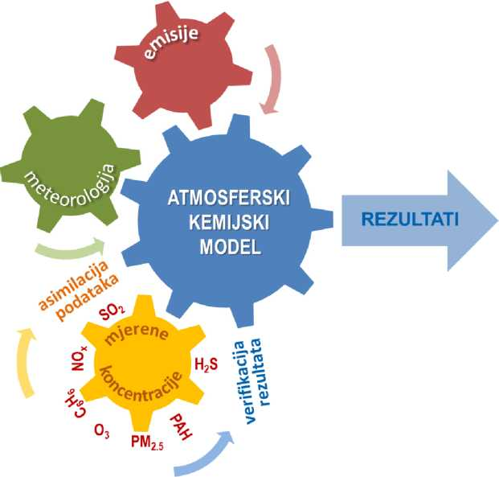
Shematski prikaz sustava za ocjenu utjecaja faktora onečišćenja

Podaci mjerenja i analize onečišćujućih tvari na automatskim mjernim postajama državne mreže Slavonski Brod - 1 i Slavonski Brod - 2, su obrađeni, analizirani i interpretirani prema važećim propisima:
▪ Zakon o zaštiti zraka („Narodne novine“, br. 127/19 )
▪ Uredba o razinama onečišćujućih tvari u zraku („Narodne novine“, br. 77/20)
▪ Pravilnik o praćenju kvalitete zraka („Narodne novine“, br. 72/20)
▪ Uredba o utvrđivanju Popisa mjernih mjesta za praćenje koncentracija pojedinih
onečišćujućih tvari u zraku i lokacijama mjernih postaja u državnoj mreži za trajno
praćenje kvalitete zraka („Narodne novine“, br. 65/16)
▪ Uredba o određivanju zona i aglomeracija prema razinama onečišćenosti zraka na
teritoriju Republike Hrvatske („Narodne novine“, br. 1/14)
▪ Program mjerenja razine onečišćenja zraka u državnoj mreži za trajno praćenje
kvalitete zraka („Narodno novine“, br. 73/16)
▪ Pravilnik o uzajamnoj razmjeni informacija i izvješćivanju o kvaliteti zraka i obvezama za
provedbu Odluke Komisije 2011/850/EU („Narodne novine“, br. 62/16)

Mjerenja su provedena sukladno Programu mjerenja razine onečišćenosti zraka u državnoj mreži za trajno praćenje kvalitete zraka Rezultati su prikazani u skladu sa Pravilnikom o praćenju kvalitete zraka. Obuhvat je iskazan kao udio valjanih podataka u ukupnom mogućem broju podataka umanjenom za vrijeme koje je pojedini uređaj bio na redovnom održavanju i umjeravanju.
U ovom izvješću korištene su slijedeće oznake i kratice:
N Broj podataka
OP Obuhvat podataka
C Srednja koncentracija u promatranom razdoblju
CM Najveća koncentracija u promatranom razdoblju
C50 Medijan koncentracije u promatranom razdoblju
C₉₈ 98. percentil koncentracije u promatranom razdoblju
GV Granična vrijednost
CV Ciljna vrijednost
DPP Donji prag procjenjivanja
GPP Gornji prag procjenjivanja

Kategorizacija i ocjenjivanje razina onečišćenosti napravljeno je u skladu s Uredbom o razinama onečišćujućih tvari u zraku (dalje u tekstu: Uredba).

Kriteriji za program mjerenja u Slavonskom Brodu definirani, ovisno o onečišćujućoj tvari, u odnosu na prekoračenje određenog praga:
▪ satne vrijednosti izmjerenih koncentracija, primjenjuju se na SO₂, NO₂, H₂S i ozon,
▪ izračunate srednje dnevne vrijednosti koncentracija, primjenjuju se na H₂S, PM₁₀ i SO₂,
▪ izračunate srednje godišnje vrijednosti koncentracija, primjenjuju se na H₂S, PM₁₀,
PM_{2.5}, NO₂, SO₂ , C₆H₆ i CO;
▪ izračunate maksimalne 8-satne dnevne vrijednosti koncentracija, primjenjuje se na ozon
▪ broja dana s prekoračenjem propisanoga praga, ovisno o onečišćujućoj tvari.

3. REGISTAR ONEČIŠĆAVANJA OKOLIŠA

Registar onečišćavanja okoliša je skup podataka o izvorima, vrsti, količini, načinu i mjestu ispuštanja, prijenosa i odlaganja onečišćujućih tvari i otpada u okoliš. Registar onečišćavanja okoliša vodi se pri Upravnom odjelu za graditeljstvo, infrastrukturu i zaštitu okoliša za područje županije.
Sa područja Brodsko-posavske županije u 2020. godini, gospodarski subjekti koji su navedeni u sljedećoj tablici su prijavili ispuštanje onečišćujućih tvari u zrak u Registar onečišćavanja okoliša.

Tablica: Gospodarski subjekti koji su prijavili onečišćenje zraka sa svojih lokacija u
Registar onečišćavanja okoliša za 2020. godinu (izvor: ROO)
redni broj | Gospodarski subjekt, lokacija | prijavljena onečišćujuća tvar
1. | Brod plin d.o.o., Naselje A. Hebrang, blok 6, Slavonski Brod | CO₂, CO, NO₂
2. | Brod plin d.o.o., Naselje kralj Tomislav, Slavonski Brod | CO, CO_{2,}
3. | Brod plin d.o.o., Naselje Mikrorajon, Slavonski Brod | NO₂, CO_{2,} CO
4. | Brod plin d.o.o., Naselje Slavonija I, Slavonski Brod | NO₂, CO₂, CO
5. | Đuro Đaković Energetika i infrastruktura d.o.o. Slavonski Brod | NO₂, CO₂, CO
6. | Đuro Đaković Trade d.o.o. Slavonski Brod | CO₂, CO,
7. | FI.-MA. d.o.o., Nova Gradiška | CO
8. | Hrvatske šume d.o.o., Slavonski Brod | CO
9 | Opća bolnica „Dr. Josip Benčević“, Slavonski Brod | NO₂, CO₂,
10. | Opća bolnica Nova Gradiška | CO₂
11. | Poduzeće za ceste d.o.o., Slavonski Brod | CO₂, CO
12. | Psunj Tvornica koža d.d., Rešetari | CO₂
13. | Slavonija slad d.o.o., Nova Gradiška | NO₂, CO₂,
14. | STRABAG d.o.o., Slavonski Brod | NO2, CO2 , CO
15. | Tang Tvornica alata d.o.o., Nova Gradiška | NO₂, CO_{2 ,} CO

4. PROPISANE GRANIČNE I CILJNE VRIJEDNOSTI

Granične i ciljne vrijednosti s obzirom na zaštitu zdravlja ljudi i kvalitetu življenja definirane su Uredbom o razinama onečišćujućih tvari u zraku („Narodne novine“, br. 77/20), a vidljive su u nastavku.

Tablica: Granične vrijednosti koncentracija onečišćujućih tvari u zraku s obzirom na zaštitu zdravlja ljudi
Onečišćujuća tvar | Vrijeme usrednjavanja | Granična vrijednost (GV) | Učestalost dozvoljenih prekoračenja
Sumporov dioksid (SO2) | 1 sat | 350 µg/m3 | GV ne smije biti prekoračena više od 24 puta tijekom kalendarske godine
Sumporov dioksid (SO2) | 24 sata | 125 µg/m3 | GV ne smije biti prekoračena više od 3 puta tijekom kalendarske godine
Dušikov dioksid  (NO2) | 1 sat | 200 µg/m3 | GV ne smije biti prekoračena više od 18 puta tijekom kalendarske godine
Dušikov dioksid  (NO2) | kalendarska godina | 40 µg/m3 | -
Ugljikov monoksid  (CO)(2) | maksimalna dnevna osmosatna srednja vrijednost | 10 µg/m3 | -
PM10 | 24 sata | 50 µg/m3 | GV ne smije biti prekoračena više od 35 puta tijekom kalendarske godine
PM10 | kalendarska godina | 40 µg/m3 | -
Benzen | kalendarska godina | 5 µg/m3 | -
Olovo (Pb) u PM10 | kalendarska godina | 0,5 µg/m3 | -
Ukupna plinovita živa (Hg) | kalendarska godina | 1 µg/m3 | -
PM 2,5 | kalendarska godina | 25 µg/m3 | -

Tablica: Granična vrijednost za PM_{2,5} s obzirom na zaštitu zdravlja ljudi
Vrijeme usrednjavanja | Granična vrijednost (GV) | Granica tolerancije (GT) | Datum do kojeg treba postići graničnu vrijednost (GV)
1. STUPANJ
kalendarska godina | 25 µg/m³ | 20% na datum 11. lipnja 2008., s tim da se sljedećeg 1. siječnja i svakih 12 mjeseci nakon toga, smanjuje za jednake godišnje postotke, kako bi se do 1. siječnja 2015. dostiglo 0% | 1. siječnja 2015.
2. STUPANJ
kalendarska godina | 20 µg/m³ |  | 1. siječnja 2020.

Tablica: Ciljne vrijednosti za PM_{2,5} te arsen, kadmij, nikal i benzo(a)piren u PM₁₀ s obzirom na zaštitu
zdravlja ljudi
Onečišćujuća tvar | Vrijeme usrednjavanja | Ciljna vrijednost (CV)
PM_{2,5} | kalendarska godina | 25 µg/m³
Arsen (As) u PM₁₀ | kalendarska godina | 6 ng/m³
Kadmij (Cd) u PM₁₀ | kalendarska godina | 5 ng/m³
Nikal (Ni) u PM₁₀ | kalendarska godina | 20 ng/m³
Benzo(a)piren u PM₁₀ | kalendarska godina | 1 ng/m³

Tablica: Granične vrijednosti koncentracija onečišćujućih tvari u zraku s obzirom na kvalitetu življenja
(dodijavanje mirisom)
Onečišćujuća tvar | Vrijeme usrednjavanja | Granična vrijednost (GV) | Učestalost dozvoljenih  prekoračenja
Sumporovodik (H₂S) | 1 sat | 7 µg/m³ | GV ne smije biti prekoračena više od 24 puta tijekom kalendarske godine
Sumporovodik (H₂S) | 24 sata | 5 µg/m³ | GV ne smije biti prekoračena više od 7 puta tijekom kalendarske godine
Merkaptani | 24 sata | 3 µg/m³ | GV ne smije biti prekoračena više od 7 puta tijekom kalendarske godine
Amonijak (NH₃) | 24 sata | 100 µg/m³ | GV ne smije biti prekoračena više od 7 puta tijekom kalendarske godine
Metanal  (formaldehid) | 24 sata | 30 µg/m³

Tablica: Granične vrijednosti razina ukupne taložne tvari (UTT) i sadržaja metala u njoj
Onečišćujuća tvar | Vrijeme usrednjavanja | Granična vrijednost (GV)
UTT | kalendarska godina | 350 mg/m²d
Olovo (Pb) | kalendarska godina | 100 µg/m²d
Kadmij (Cd) | kalendarska godina | 2 µg/m²d
Arsen (As) | kalendarska godina | 4 µg/m²d
Nikal (Ni) | kalendarska godina | 15 µg/m²d
Živa (Hg) | kalendarska godina | 1 µg/m²d
Talij (Tl) | kalendarska godina | 2 µg/m²d

Uredbom su određeni su donji i gornji pragovi procjene – svrha: određivanje uvjeta za procjenu koncentracija onečišćujućih tvari u zraku unutar zone ili aglomeracije s obzirom na zaštitu zdravlja ljudi, vegetacije i ekosustava. Primjenjuju se sljedeći gornji i donji pragovi procjene za zaštitu ljudi.
Tablica: Gornji i donji pragovi procjene s obzirom na zdravlje ljudi
Onečišćujuća tvar | prag procjene | razdoblje praćenja | vrijeme usrednjavanja | iznos praga procjene | učestalost dozvoljenih prekoračenja
SO₂ | gornji | kalendarska godina | 24 sata | 75 µg/m³  (60% GV) | prag procjene ne smije biti prekoračen više od 3 puta u bilo kojoj kalendarskoj godini
SO₂ | donji | kalendarska godina | 24 sata | 50 µg/m³  (40% GV) | prag procjene ne smije biti prekoračen više od 3 puta u bilo kojoj kalendarskoj godini
NO₂ | gornji | kalendarska godina | 1 sat | 140 µg/m³  (70% GV) | prag procjene ne smije biti prekoračen više od 18 puta u bilo kojoj kalendarskoj godini
NO₂ | gornji | kalendarska godina | 1 godina | 32 µg/m³  (80% GV)
NO₂ | donji | kalendarska godina | 1 sat | 100 µg/m³  (50% GV) | prag procjene ne smije biti prekoračen više od 18 puta u bilo kojoj kalendarskoj godini
NO₂ | donji | kalendarska godina | 1 godina | 26 µg/m³  (65% GV)
PM₁₀ | gornji | kalendarska godina | 24 sata | 35 µg/m³  (70% GV) | prag procjene ne smije biti prekoračen više od 35 puta u bilo kojoj kalendarskoj godini
PM₁₀ | gornji | kalendarska godina | 1 godina | 28 µg/m³  (70% GV)
PM₁₀ | donji | kalendarska godina | 24 sata | 25 µg/m³  (50% GV) | prag procjene ne smije biti prekoračen više od 35 puta u bilo kojoj kalendarskoj godini
PM₁₀ | donji | kalendarska godina | 1 godina | 20 µg/m³  (50% GV)
PM_{2,5} ⁽⁶⁾ | gornji | kalendarska godina | 1 godina | 17 µg/m³  (70% GV) | -
PM_{2,5} ⁽⁶⁾ | donji | kalendarska godina | 1 godina | 12 µg/m³  (50% GV) | -
Olovo u PM₁₀ | gornji | kalendarska godina | 1 godina | 0,35 µg/m³  (70% GV) | -
Olovo u PM₁₀ | donji | kalendarska godina | 1 godina | 0,25 µg/m³  (50% GV) | -
Arsen u PM₁₀ | gornji | kalendarska godina | 1 godina | 3,6 ng/m³  (60% GV) | -
Arsen u PM₁₀ | donji | kalendarska godina | 1 godina | 2,4 ng/m³  (40% GV) | -
Nikal u PM₁₀ | gornji | kalendarska godina | 1 godina | 14 ng/m³  (70% GV) | -
Nikal u PM₁₀ | donji | kalendarska godina | 1 godina | 10 ng/m³  (50% GV) | -
Benzo(a)  piren u PM₁₀ | gornji | kalendarska godina | 1 godina | 0,6 ng/m³  (60% GV) | -
Benzo(a)  piren u PM₁₀ | donji | kalendarska godina | 1 godina | 0,4 ng/m³  (40% GV) | -
Kadmij u PM₁₀ | gornji | kalendarska godina | 1 godina | 3 ng/m³  (60% GV) | -
Kadmij u PM₁₀ | donji | kalendarska godina | 1 godina | 2 ng/m³  (40% GV) | -
Benzen | gornji | kalendarska godina | 1 godina | 3,5 µg/m³  (70% GV) | -
Benzen | donji | kalendarska godina | 1 godina | 2 µg/m³  (40% GV) | -
CO | gornji | kalendarska godina | maksimalna dnevna osmosatna srednja vrijednost | 7 mg/m³  (70% GV) | -
CO | donji | kalendarska godina | maksimalna dnevna osmosatna srednja vrijednost | 5 mg/m³  (50% GV) | -

Gornji i donji prag procjene za PM_{2,5} ne primjenjuje se na mjerenja za ocjenu sukladnosti s ciljanim smanjenjem izloženosti za PM_{2,5} radi zaštite zdravlja ljudi.

Tablica: Gornji i donji prag procjene koncentracija onečišćujućih tvari u zraku s obzirom na zaštitu
vegetacije i prirodnog ekosustava
Onečišćujuća tvar | Prag procjene | Razdoblje praćenja | Vrijeme usrednjavanja | Iznos granice  procjenjivanja
SO₂  zaštita  vegetacije | gornji | zimsko  razdoblje | zimsko razdoblje (1. listopad do 31. ožujka) | 12 µg/m³ (60% kritične razine za zimsko razdoblje)
SO₂  zaštita  vegetacije | donji | zimsko razdoblje | zimsko razdoblje (1. listopad do 31. ožujka) | 8 µg/m³ (40% kritične razine za zimsko razdoblje)
NOx  zaštita vegetacije i prirodnog ekosustava | gornji | kalendarska godina | 1 godina | 24 µg/m³ (80% kritične razine)
NOx  zaštita vegetacije i prirodnog ekosustava | donji | kalendarska godina | 1 godina | 19,5 µg/m³ (65% kritične razine)

Određivanje prekoračenja gornjih i donjih pragova procjene
Prekoračenja gornjih i donjih pragova procjene određuju se na temelju koncentracija tijekom prethodnih pet godina, ako postoji dovoljno podataka. Smatra se da je prag procjene prekoračen ako je prekoračen tijekom najmanje tri odvojene godine, od prethodnih pet godina.
Ako su dostupni podaci za manje od pet godina, mogu se kombinirati kratkotrajni mjerni nizovi tijekom razdoblja od godinu dana i na lokacijama koje su vjerojatno tipične za najviše razine onečišćenja s rezultatima dobivenim na temelju podataka iz registra emisija prema posebnom propisu kojim se regulira registar onečišćavanja okoliša, kako bi se odredila prekoračenja gornjih i donjih pragova procjene.

Ciljne vrijednosti i dugoročni ciljevi za prizemni ozon te mjerenje prekursora prizemnog ozona

Tablica: Ciljne vrijednosti
Cilj | Vrijeme usrednjavanja | Ciljna vrijednost
Zaštita zdravlja ljudi | Najviša dnevna osmosatna srednja vrijednost | 120 µg/m³ ne smije biti prekoračena više od 25 dana u kalendarskoj godini usrednjeno na tri godine
Zaštita vegetacije | od svibnja do srpnja | AOT40 (izračunato na temelju jednosatnih vrijednosti)  18 000 µg/m³h kao prosjek pet godina

Tablica: Dugoročni ciljevi
Cilj | Vrijeme usrednjavanja | Dugoročni cilj
Zaštita  zdravlja ljudi | najviša dnevna osmosatna srednja vrijednost u kalendarskoj godini | 120 µg/m³
Zaštita  vegetacije | od svibnja do srpnja | AOT40 (izračunato iz jednosatnih vrijednosti)  6 000 µg/m³h

Mjerenje prekursora prizemnog ozona obuhvaća barem dušikove okside (NO i NO₂) i odgovarajuće hlapive organske spojeve (HOS-eve).

Tablica: Ciljane vrijednosti za arsen, kadmij, nikal i benzo(a)piren s obzirom na zaštitu zdravlja ljudi
Onečišćujuća tvar | Vrijeme usrednjavanja | Ciljana vrijednosti
Arsen (As) u PM₁₀ | Kalendarska godina | 6 ng/m²
Kadmij (Cd) u PM₁₀ | Kalendarska godina | 5 ng/m²
Nikal (Ni) u PM₁₀ | Kalendarska godina | 20 ng/m²
Benzo(a)piren u PM₁₀ | Kalendarska godina | 1 ng/m²

Tablica: Pragovi upozorenja za onečišćujuće tvari osim prizemnog ozona
Onečišćujuća tvar | Prag upozorenja
Sumporov dioksid (SO2) | 500 µg/m3
Dušikov dioksid (NO2) | 400 µg/m3

Tablica: Prag obavješćivanja i prag upozorenja za prizemni ozon
Svrha | Vrijeme usrednjavanja | Prag
Obavješćivanje | 1 sat | 180 µg/m³
Upozorenje | 1 sat | 240 µg/m³

Tablica: Kritične razine za zaštitu vegetacije
Onečišćujuća tvar | Vrijeme usrednjavanja | Kritična razina
Sumporov dioksid (SO₂) | kalendarska godina i zima  (1. listopada do 31. ožujka) | 20 µg/m³
Dušikovi oksidi (NOx) | kalendarska godina | 30 µg/m³

5. MJERENJE KVALITETE ZRAKA NA PODRUČJU GRADA SLAVONSKOG BRODA

U 2020. godini kvaliteta zraka na području grada Slavonskog Broda određivala se na dvjema mjernim postajama: Slavonski Brod – 1 i Slavonski Brod – 2, koje su u sastavu Državne mreže za trajno praćenje kvalitete zraka. Mjerenja su provedena sukladno Programu mjerenja razine onečišćenosti zraka u državnoj mreži za trajno praćenje kvalitete zraka („Narodne novine“, br. 73/16). Rezultati su prikazani u skladu sa Pravilnikom o praćenju kvalitete zraka („Narodne novine, “ br. 79/17).

5.1. MJERNA POSTAJA SLAVONSKI BROD – 1

Automatska mjerna postaja Slavonski Brod-1 uspostavljena je 2010. godine u sklopu meteorološkog kruga GMP Slavonski Brod (Jelas, Ulica Svetog Nikole Tavelića).
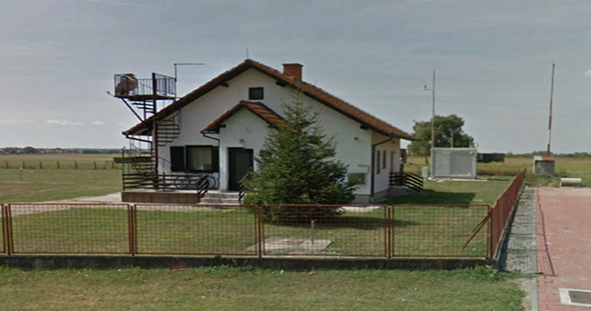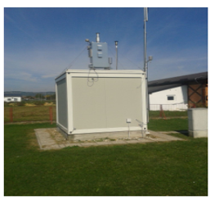

Onečišćujuće tvari koje se mjere na postaji Slavonski Brod-1:
- O₃; SO₂; NO₂; H₂S; benzen, PM_{2,5},
- PM₁₀ frakcija lebdećih čestica, As, CD, Ni i Pb u PM₁₀,
benzo(a)piren, benzo(a)antracen, benzo(B)fluoranten, benzo(j)fluoranten,
benzo(k)fluoranten, indeno(1,2,3-cd)piren, dibenzo(ah)antracen u PM₁₀
- PM_{2,5} frakcija lebdećih čestica

5.2. MJERNA POSTAJA SLAVONSKI BROD – 2

Na lokaciji mjerne postaje Slavonski Brod-2 je u neposrednoj blizini, od 7. studenog 2013. do 8. kolovoza 2014. godine, bila privremena pokretna postaja, te je sa 1. kolovoza 2014. godine, počela sa radom automatska mjerna postaja Slavonski Brod-2. Lokacija je kod stadiona na savskom nasipu.
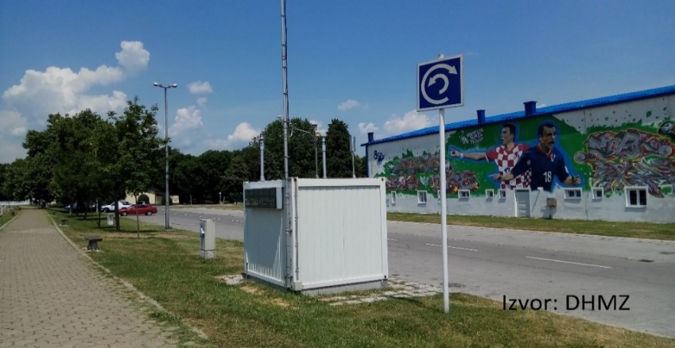

Onečišćujuće tvari koje se mjere na postaji Slavonski Brod-2:
- benzen, CO; SO₂; H₂S; PM₁₀
- PM₁₀ frakcija lebdećih čestica
- PM_{2,5} frakcija lebdećih čestica

6. ANALIZA KVALITETE ZRAKA MJERENA NA MJERNIM POSTAJAMA DRŽAVNE MREŽE ZA MJERENJE KVALITETE ZRAKA
SLAVONSKI BROD-1 I SLAVONSKI BROD-2 TIJEKOM 2020. GODINE

Tablica: Izvješće o praćenju kvalitete zraka na postajama Državne mreže za trajno praćenje kvalitete
zraka u 2020. godinu (izvor: Državni hidrometeorološki zavod, travanj 2021.god.)
mjerna postaja | onečišćujuća tvar | I. kategorija (C<GV) | II. kategorija (C>GV) | napomena
Slavonski  Brod-1  Slavonski Brod-2 | SO₂ | I. kategorija
Slavonski  Brod-1 | NO₂ | I. kategorija
Slavonski Brod-2 | CO | I. kategorija
Slavonski Brod-1  Slavonski Brod-2 | C₆H₆ | I. kategorija
Slavonski Brod-1 | O₃ | I. kategorija
Slavonski Brod-1 | H₂S |  | II. kategorija
Slavonski Brod-2 | H₂S | I. kategorija
Slavonski Brod-1 | PM_{2,5} |  | II. kategorija
Slavonski Brod-2 | PM_{2,5} |  |  | nije ocjenjivano
Slavonski Brod-2 | PM₁₀ |  |  | nedostatan obuhvat

Tablica: Kategorizacija područja oko mjernih postaja Državne mreže za trajno praćenje kvalitete
zraka tijekom 2020. godine prema Izvješću o stanju Instituta za medicinska istraživanja i
medicinu rada koji je proveo mjerenja kvalitete zraka na mjernim postajama Državne mreže
za trajno praćenje kvalitete zraka u dijelu koji se odnosi na fizikalno-kemijski sastav lebdećih
čestica. Mjerenja se odnose na mjerne postaje Slavonski Brod-1 i Slavonski Brod-2 (izvor:
IMI, veljača 2021. god.)
mjerna mreža | mjerna postaja | Onečišćujuća tvar | I. kategorija (C<GV) | II. kategorija (C>GV)
državna  mreža | Slavonski  Brod-1 | PM₁₀ |  | II. kategorija
državna  mreža | Slavonski  Brod-1 | As u PM₁₀ | I. kategorija
državna  mreža | Slavonski  Brod-1 | Cd u PM₁₀ | I. kategorija
državna  mreža | Slavonski  Brod-1 | Ni u PM₁₀ | I. kategorija
državna  mreža | Slavonski  Brod-1 | Pb u PM₁₀ | I. kategorija
državna  mreža | Slavonski  Brod-1 | BaP u PM₁₀ |  | II. kategorija
državna  mreža | Slavonski  Brod-1 | PM_{2,5} |  | II. kategorija
državna  mreža | Slavonski Brod-2 | PM₁₀ | I. kategorija
državna  mreža | Slavonski Brod-2 | PM_{2,5} | I. kategorija

6.1. Izvješće prema podacima Državnog hidrometeorološkog zavoda
Kategorizaciju i ocjenjivanje razina onečišćenosti je izradio Državni hidrometeorološki zavod (DHMZ) za onečišćujuće tvari: SO₂, NO₂ i NO_{x}, CO, O₃, lebdeće čestice PM₁₀ i PM_{2,5}, H₂S i C₆H_{6.} Podaci korišteni u ovom Izvješću su u skladu s Uredbom o razinama onečišćujućih tvari u zraku, a odnose se na mjerne postaje Slavonski Brod 1 i Slavonski Brod-2.
6.1.1. Sumporov dioksid, SO₂

Tablica: Obuhvat podataka i prekoračenje GV tijekom 2020. god.
(izvor: državna mreža; DHMZ, travanj 2021.god.)
mjerna postaja |  | N | OP (%) | C  (µg/m³) | C_{M}  (µg/m³) | C₅₀  (µg/m³) | C₉₈  (µg/m³) | > GV
1 sat
Slavonski Brod-1 |  | 8401 | 96 | 4 | 228 | 1 | 35 | 0
Slavonski Brod-2 |  | 8401 | 96 | 5 | 213 | 2 | 33 | 0
24 sata
Slavonski Brod-1 |  | 353 | 96 | 4 | 73 | 2 | 25 | 0
Slavonski Brod-2 |  | 350 | 96 | 5 | 60 | 2 | 26 | 0

U 2020. godini prag upozorenja za SO₂ nije prekoračen.
Tablica: Kategorizacija kvalitete zraka za SO₂ s obzirom na zaštitu zdravlja ljudi (izvor: DHMZ,
travanj 2021.god.)
mjerna postaja | zona /  aglomeracija | kategorizacija zraka
Slavonski Brod-1 | HR 02 | I. kategorija
Slavonski Brod-2 | HR 02 | I. kategorija

Zrak je bio I. kategorije za sumporov dioksid s obzirom na zdravlje ljudi.
U 2020. prag upozorenja za SO₂ nije prekoračen. Za SO₂ je definiran prag od 500 µg/m³.
Tablica: Ocjena prema pragovima procjene za zaštitu ljudi (izvor: DHMZ, travanj 2020.god.)
mjerna postaja |  | broj prekoračenja |  |  | ocjena
mjerna postaja |  | >DPP | >GPP
 |  |  |  |  | C<  DPP | DPP  <C<  GPP | GPP<C
Slavonski Brod-1 |  | 1 | 0 |  | ■
Slavonski Brod-2 |  | 1 | 0 |  | ■

U 2020. godini koncentracije SO₂ na mjernim postajama Slavonski Brod-1 i Slavonski Brod-2 bile su ispod donjeg praga procjene.
Nije zabilježeno prekoračenje propisane satne vrijednosti SO₂ od 350 µg/m³ (broj dozvoljenih prekoračenja je 24 puta), te je prema razini onečišćenosti i dalje I. kategorija kvalitete zraka – čist ili neznatno onečišćen zrak, nisu prekoračene granične vrijednosti.

6.1.2. Dušikov dioksid, NO₂ i dušikovi oksidi, NOx
Tablica: Pregled mjerenja NO₂ i učestalost prekoračenja granične vrijednosti (GV) (izvor: državna
mreža; DHMZ, travanj 2021.god.)
 |  |  |  |  | 1 sat
mjerna postaja
mjerna postaja |  |  |  | C | C_{M} | C₅₀ | C₉₈
 |  | N | OP (%) |  |  |  |  | > GV
 |  | N | OP (%) | (µg/m³) | (µg/m³) | (µg/m³) | (µg/m³) | > GV
Slavonski Brod-1 |  | 7651 | 87 | 13 | 87 | 9 | 52 | 0

Na osnovi usporedbe s graničnim vrijednostima, dana je kategorizacija kvalitete zraka za dušikov dioksid s obzirom na zdravlje ljudi.
Tablica: Kategorizacija kvalitete zraka za NO₂ s obzirom na zaštitu zdravlja ljudi (izvor: DHMZ,
travanj 2021.god.)
mjerna postaja | zona /  aglomeracija | kategorizacija zraka
Slavonski Brod-1 | HR 02 | I. kategorija

Na mjernoj postaji Slavonski Brod-1 zrak je bio I. kategorije.
Usporedba s pragom upozorenja
U 2020. godini nije zabilježeno prekoračenje granice upozorenja za dušikov dioksid na mjernim postajama.

Ocjena prema pragovima procjene
Mjerenja koncentracija NO₂ na mjernoj postaji Slavonski Brod-1 su analizirana u odnosu na pragove procjene s obzirom na zaštitu ljudi.

Tablica: Ocjena prema pragovima procjene za zaštitu ljudi za NO₂ (izvor: državna mreža, DHMZ,
travanj 2021.god.)
mjerna postaja |  | broj prekoračenja satne koncentracije |  | C  (µg/m³) | ocjena
mjerna postaja |  | >DPP | >GPP | C  (µg/m³) | ocjena
 |  |  |  |  | C<DPP
Slavonski Brod-1 |  | 0 | 0 | 13 | ■

6.1.3. Ugljikov monoksid, CO
Tablica: Statistički pregled mjerenja CO i učestalost prekoračenja granične vrijednosti (GV) (izvor:
državna mreža; DHMZ, travanj 2021.god.)
mjerna postaja | maksimalna 8-satna dnevna vrijednost
mjerna postaja | N | OP  (%) | C  (mg/m³) | C_{M}  (mg/ m³) | C₅₀  (mg/ m³) | C₉₈  (mg/ m³) | >GV
Slavonski Brod-2 | 345 | 94 | 1,0 | 4,8 | 0,8 | 3,1 | 0
Na osnovi usporedbe s graničnim vrijednostima izrađena je kategorizacija kvalitete zraka za CO s obzirom na zdravlje ljudi.
Tablica: Kategorizacija kvalitete zraka za CO s obzirom na zaštitu zdravlja ljudi (izvor: DHMZ, travanj
2021.god.)
mjerna postaja | zona/  aglomeracija | kategorizacija  zraka
Slavonski Brod-2 | HR 02 | I. kategorija

Na mjernoj postaji Slavonski Brod- 2, zrak je bio I. kategorije, s obzirom na CO.

Tablica: Ocjena prema pragovima procjene za zaštitu ljudi (izvor: DHMZ, travanj 2020.god.)
mjerna postaja |  | C  (µg/m³) | ocjena
mjerna postaja |  | C  (µg/m³) | C< DPP
Slavonski Brod-2 |  | 1,0 | ■

6.1.4. Ozon, O₃
Tablica: Statistički pregled mjerenja ozona i učestalost prekoračenja ciljne vrijednosti (CV) (izvor:
državna mreža; DHMZ, travanj 2021.god.)
mjerna postaja | N  2018-  2020 | OP  2020  (%) | OP  2018-2020  (%) | maksimalna 8-satna dnevna vrijednost 2018-2020
 |  |  |  | C  (µg/m³) | C_{M}  (µg/m³) | C₅₀  (µg/m³) | C₉₈  (µg/m³) | >CV  2018-2020
Slavonski Brod-1 | 956 | 90 | 87 | 71 | 147 | 73 | 125 | 13

Tablica: Kategorizacija kvalitete O₃ s obzirom na dozvoljeni broj prekoračenja ciljne vrijednosti (izvor:
DHMZ, travanj 2021.god.)
 | mjerna postaja |  | zona /aglomeracija | OP 2018-2020 (%) |  | >CV  2018-2020 | ciljna  vrijednost (CV)
 | Slavonski Brod-1 |  | HR 02 | 87 |  | 13 | I. kategorija

Na postaji Slavonski Brod-1 zrak je bio I. kategorije s obzirom na koncentracije ozona.

Datumi s prekoračenjem ciljane vrijednosti za ozon (120 µg/m³) na Slavonski Brod-1 za mjesece su (izvor: državna mreža):
travanj srpanj kolovoz rujan
10. 22. 1. 12.
13. 30.
25. 31.

Zaštita vegetacije
Opasnosti utjecaja onečišćenja zraka na vegetaciju i prirodne ekosustave procjenjuju se na mjestima koja su daleko od urbanih područja. Zato se usporedba ciljne vrijednosti AOT40 za zaštitu vegetacije treba raditi na mjernim postajama udaljenim od naseljenih mjesta.

6.1.5. Lebdeće čestice PM₁₀
Studije ekvivalencije korištene za korekciju rezultata mjerenja su provedene za mjernu postaju Slavonski Brod-2.

Tablica: Pregled mjerenja PM₁₀ i učestalost prekoračenja granične vrijednosti (GV) (izvor: državna
mreža; DHMZ, travanj 2020.god.)
mjerna postaja | N | OP | C | C_{M} | C₅₀ | C₉₈ | > GV
mjerna postaja | N | (%) | (µg/m³) | (µg/m³) | (µg/m³) | (µg/m₃) | > GV
1 sat
Slavonski Brod-2 | 2172 | 25 | 37 | 372 | 24 | 147 | 0
24 sata
Slavonski Brod-2 | 90 | 25 | 37 | 167 | 29 | 107 | 15

Obuhvat na mjernoj postaji Slavonski Brod-2 je manji od minimalnog obuhvata (25%) zbog izvanrednog kvara mjernog uređaja u travnju 2020. godine. Na mjernoj postaji 23. travnja 2020. godine je instaliran novi uređaj. Deinstalirani mjerni uređaj koncentracije lebdećih čestica PM₁₀ mjerio je metodom beta atenuacije, a zamjenski mjerni uređaj koncentracije mjeri metodom optičko ortogonalnog raspršenja svjetlosti. Studija ekvivalencije na postaji Slavonski Brod-2 nije provedena za novu mjernu metodu mjerenja koncentracija PM₁₀. Stoga, mjerne podatke mjerenja koncentracije PM₁₀ nije bilo moguće korigirati od 23. travnja 2020., i podaci nakon spomenutog datuma nisu uzeti u obzir prilikom ocjenjivanja kvalitete zraka za onečišćujuću tvar PM₁₀ za 2020. godinu na mjernoj postaji Slavonski Brod-2.

Tablica: Kategorizacija kvalitete zraka za PM₁₀ s obzirom na zaštitu zdravlja ljudi (izvor: DHMZ,
travanj 2021.god.)

mjerna postaja | zona/aglomeracija | OP (%) | kategorizacija
Slavonski Brod-2 | HR O2 | 25 | nedostatan  obuhvat

Datumi prekoračenja 24-satne granične vrijednosti za PM₁₀ (50 µg/m³) na mjernoj postaji Slavonski Brod-2 po mjesecima (izvor: državna mreža):
siječanj veljača ožujak listopad studeni prosinac
1. 9. 28. 21. 2. 1.
2. 17. 22. 3. 4.
3. 25. 24. 12. 5.
4. 13. 16.
7. 16. 17.
8. 23. 21.
9. 24. 22.
10. 25. 23.
11. 26. 24.
12. 30.
30.

Ocjena prema pragovima procjene

Tablica: Ocjena prema pragovima procjene za zaštitu ljudi (izvor: DHMZ, travanj 2021.god.)
mjerna postaja | broj prekoračenja |  | srednja god. vrijednost |  | ocjena
 | >DPP | >GPP | OP (%) | C(µg/m³) | C<DPP | DPP<C<GPP | GPP<C
Slavonski Brod-2 | 154 | 91 | 91 | 28

6.1.6. Lebdeće čestice, PM_{2,5}

Na mjernoj postaji Slavonski Brod-2 tijekom 2020. god., instalirana je nova mjerna oprema za mjerenje koncentracija lebdećih čestica PM_{2,5} metodom optičko ortogonalnog raspršenja svjetlosti. S obzirom na to da studija ekvivalencije za novu opremu koja mjeri metodom optičko ortogonalnog raspršenja svjetlosti na mjernoj postaji ne postoji, mjerni podaci nisu korigirani korekcijskim faktorima i stoga nije bilo moguće izraditi ocjenu kvalitete zraka za PM_{2,5}. DHMZ će u suradnji sa IMI-jem, nacionalnim referentnim laboratorijem za mjerenje koncentracija lebdećih čestica PM₁₀ i PM_{2,5} u sljedećem razdoblju provesti studiju ekvivalencije na pojedinim mjernim postajama. Studije ekvivalencije korištene za korekciju rezultata su provedene za mjernu postaju Slavonski Brod-1 na mjernu postaju Slavonski Brod-2.

Tablica: Pregled mjerenja PM_{2,5} i učestalost prekoračenja granične vrijednosti (izvor: državna mreža;
DHMZ, travanj 2021.god.)
mjerna postaja | N | OP (%) | C | C_{M} (µg/m³) | C₅₀ | C₉₈
mjerna postaja | N | OP (%) | (µg/m³) | C_{M} (µg/m³) | (µg/m³) | (µg/m₃)
Slavonski Brod-1 | 8347 | 95 | 33 | 385 | 23 | 144
Slavonski Brod-2 | 6028 | 69 | 20 | 233 | 13 | 73

Tablica: Kategorizacija kvalitete zraka za PM_{2,5} s obzirom na zaštitu zdravlja ljudi (izvor: DHMZ,
travanj 2020.god.)
mjerna postaja | zona / |  |  | kategorizacija
mjerna postaja | aglomeracija | OP (%) |  | kategorizacija
 | aglomeracija | OP (%) |  | zraka
Slavonski Brod-1 | HR 02 | 95 |  | II. kategorija
Slavonski Brod-2* | HR 02 |  |  | Nije ocjenjeno
* - nije ocjenjeno
Zrak je na mjernoj postaji Slavonski Brod-1 bio II. kategorije s obzirom na koncentracije lebdećih čestica PM_{2.5} u zraku.
Tablica: Ocjena kvalitete zraka za PM_{2,5} prema pragovima procjene za zaštitu ljudi(izvor: DHMZ,
travanj 2020.god.)
 | zona / |  |  |  |  | Ocjena
mjerno mjesto | zona / | C (µg/m³)
mjerno mjesto | aglomeracija | C (µg/m³)
 | aglomeracija |  |  | C<DPP |  | DPP<C  <GPP |  | GPP<C
Slavonski Brod-1 | HR 02 | 33 |  |  |  |  |  | ■
Slavonski Brod-2* | HR 02 | 20
* - nije ocijenjeno
U godišnjem prikazu vremenskih nizova satnih koncentracija PM_{2,5} tijekom 2020. godine je izražena sezonalnost, odnosno povećane koncentracije su izraženije u hladnim, zimskim mjesecima.

6.1.7. Sumporovodik, H₂S

Tablica: Pregled mjerenja H₂S i učestalost prekoračenja granične vrijednosti (GV) (izvor: državna
mreža; DHMZ, travanj 2021.god.)
mjerna  postaja |  | N | OP |  | C |  | C_{M} |  | C₅₀ |  | C₉₈ | > GV
mjerna  postaja |  | N | (%) |  | (µg/m³) |  | (µg/m³) |  | (µg/m³) |  | (µg/m³) | > GV
 |  |  |  | 1 sat
Slavonski Brod-1 |  | 8583 | 98 |  | 1 |  | 42 |  | 1 |  | 3 | 37
Slavonski Brod-2 |  | 8522 | 97 |  | 1 |  | 6 |  | 1 |  | 3 | 0
24 sata
Slavonski Brod-1 |  | 361 | 99 |  | 1 |  | 9 |  | 1 |  | 3 | 3
Slavonski Brod-2 |  | 355 | 97 |  | 1 |  | 3 |  | 1 |  | 2 | 0

Tablica: Kategorizacija kvalitete zraka za H₂S s obzirom na kvalitetu življenja (dodijavanje mirisom)
(izvor: DHMZ, travanj 2021.god.)
mjerna postaja | zona / |  | kategorizacija
mjerna postaja | aglomeracija |  | kategorizacija
Slavonski Brod-1 | HR 02 |  | II. kategorija
Slavonski Brod-2 | HR 02 |  | I. kategorija

Na mjernoj postaji Slavonski Brod-1 zrak je bio II. kategorije, dok je na mjernoj postaji Slavonski Brod-2, zrak bio I. kategorije s obzirom na kvalitetu življenja (dodijavanje mirisom).

Datumi prekoračenja satne granične vrijednosti u 2020. god. za H₂S (izvor: državna mreža)
vrijeme | koncentracija (µg/m³)
Slavonski Brod-1
9. siječanj u 12,00 sati 9,5
u 16,00 9,6
u 17,00 8,1
21. siječanj u 18,00 7,9
22. siječanj u 13,00 7,5
28. veljače u 0,00 8,4
29. veljače u 11,00 8,1
29. veljače u 12,00 8,3
20. ožujak u 11,00 11,6
21. travanj u 22,00 17,5
u 23,00 9,1
27. travanj u 10,00 25,7
u 11,00 9,6
12. studeni u 8,00 13,8
u 9,00 12,4
u 11,00 23,0
u 12,00 18,8
u 13,00 16,9
u 14,00 12,8
u 15,00 13,2
u 16,00 10,6
u 17,00 9,3
16. prosinac u 9,00 8,6
u 10,00 13,6
u 11,00 13,6
u 12,00 14,5
u 13,00 14,2
u 14,00 13,2
u 15,00 10,6
u 16,00 7,7
20. prosinac u 5,00 19,3
u 6,00 41,6
u 7,00 28,7
u 8,00 10,9
u 22,00 10,7
u 23,00 12,0
Datumi prekoračenja 24-satne granične vrijednosti za H₂S za 2020. god., na mjernoj postaji Slavonski Brod-1: 12. studeni
16. prosinac
20. prosinac
Nije zabilježeno prekoračenja satnih niti 24-satne granične vrijednosti za H₂S (5 µg/m³) na mjernoj postaji Slavonski Brod-2.

6.1.8. Benzen, C₆H₆
Tablica: Statistički pregled mjerenja benzena i učestalost prekoračenja granične vrijednosti (izvor:
DHMZ, travanj 2021.god.)
 |  |  | maksimalna satna dnevna vrijednost
mjerna postaja |  |  |  | C | C_{M} | C₅₀ |  |  | C₉₈
mjerna postaja | N | OP (%) |  | C | C_{M} |  |  |  |  |  | >GV
 | N | OP (%) |  | (µg/m³) | (µg/ m³) | (µg/ m³) |  | (µg/ m³)
Slavonski Brod-1 | 7953 | 91 |  | 2,3 | 32,9 | 0,9 |  |  | 13,4 |  | 0
Slavonski Brod-2 | 8206 | 93 |  | 2,0 | 39,3 | 0,8 |  |  | 12,3 |  | 0

Tablica: Kategorizacija kvalitete zraka za benzen s obzirom na zaštitu zdravlja ljudi (izvor: DHMZ,
travanj 2021.god.)
mjerna postaja | zona / aglomeracija | kategorizacija  zraka
Slavonski Brod-1 | HR 02 | I. kategorija
Slavonski Brod-2 | HR 02 | I. kategorija

Statistički rezultati prikazuju da je zrak bio I. kategorije na postajama Slavonski Brod-1 i Slavonski Brod-2.

Tablica: Ocjena prema pragovima procjene za zaštitu ljudi (izvor: DHMZ, travanj 2021.god.)
 |  |  |  |  |  | Ocjena
mjerna postaja | zona / aglomeracija | C
mjerna postaja | zona / aglomeracija | (µg/ m3) |  | DPP<C |  | DGV<C<GPP |  | GPP<C
Slavonski Brod-1* | HR 01 | 2,4 |  | ■
Slavonski Brod-2* | HR 02 | 2,1 |  | ■
* uvjetna ocjena; obuhvat podataka < 85%

Povišene koncentracije benzena, uočene su tijekom hladnih zimskih mjeseci.

6.1.9. Pregled ruže onečišćenja na postajama Slavonski Brod-1 i Slavonski Brod-2
koje je izradio DHMZ

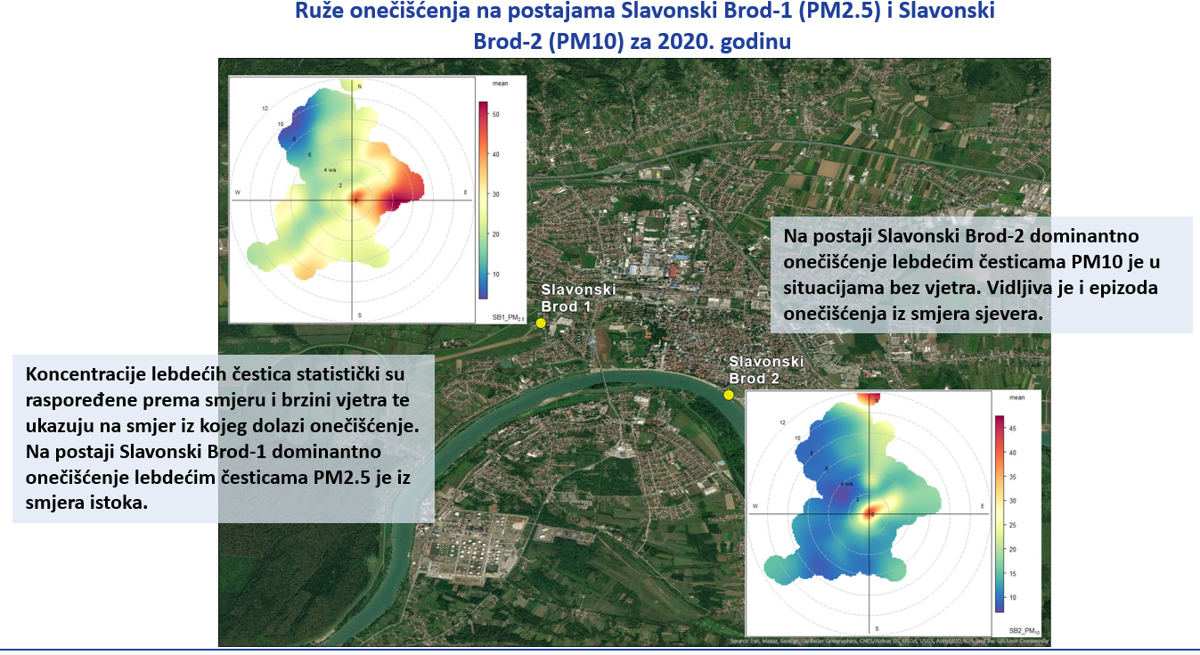
Izvor: Prezentacija, 17.03.2021.god.
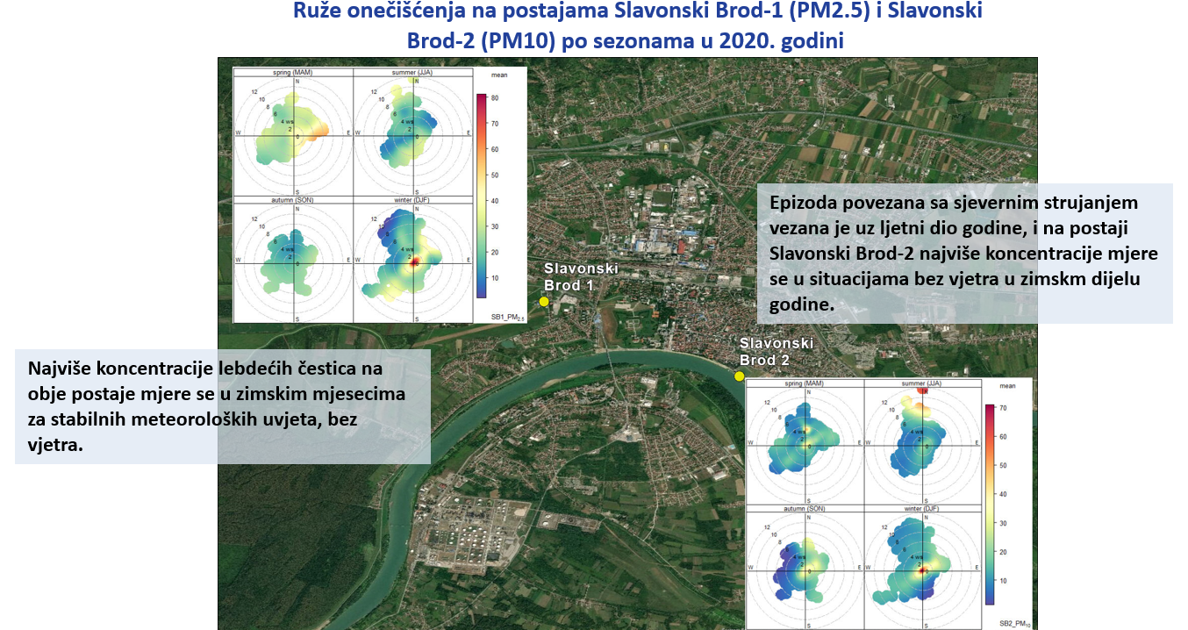
Izvor: Prezentacija, 17.03.2021.god.
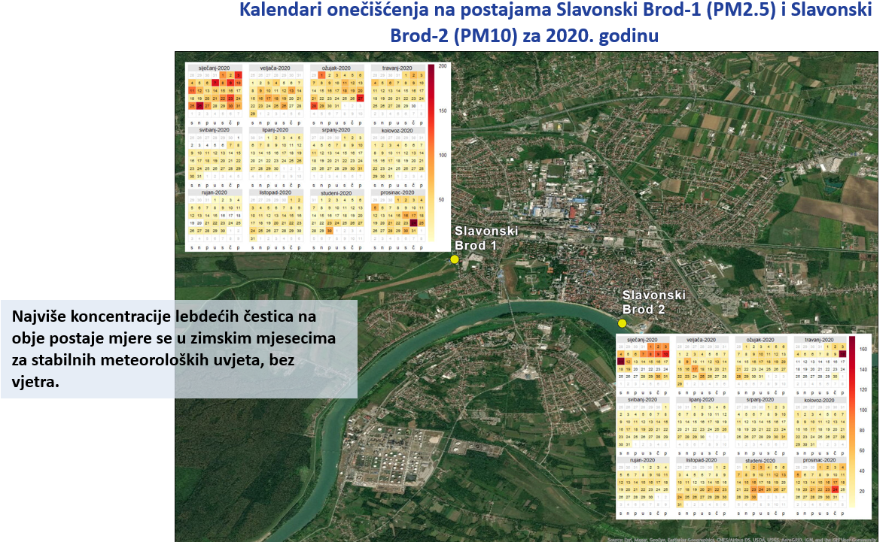
Izvor: Prezentacija, 17.03.2021.god.
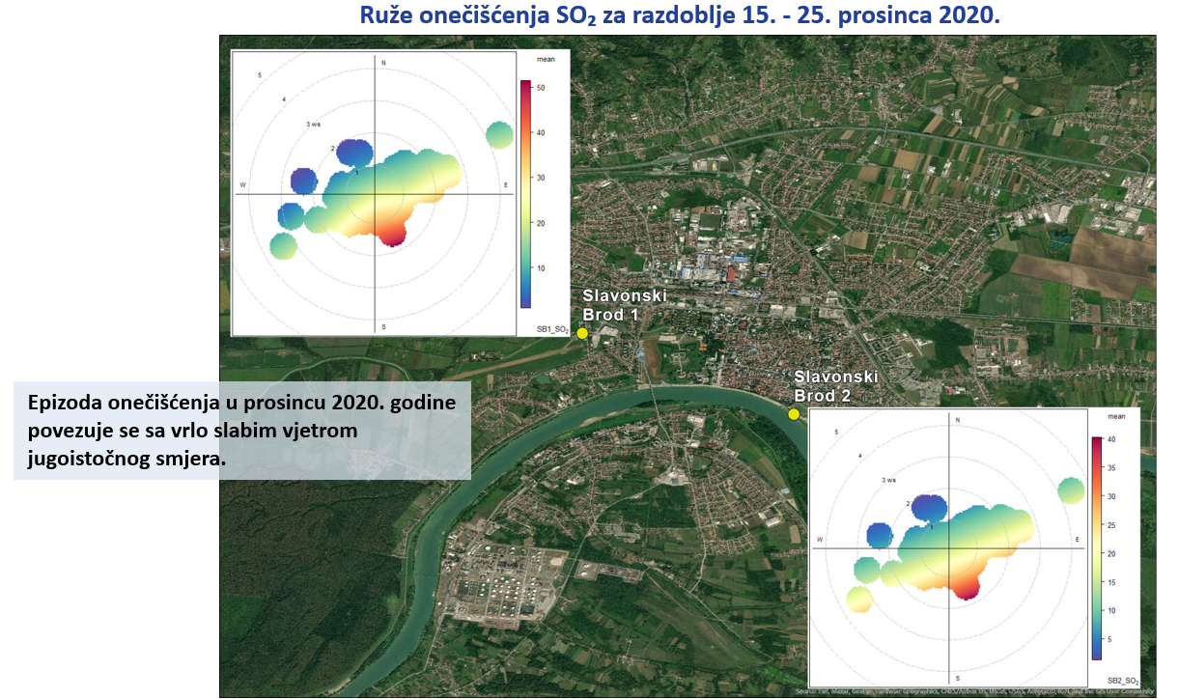
Izvor: Prezentacija, 17.03.2021.god.
Najviše koncentracije lebdećih čestica mjere se u zimskim mjesecima za stabilnih meteoroloških uvjeta, bez vjetra.

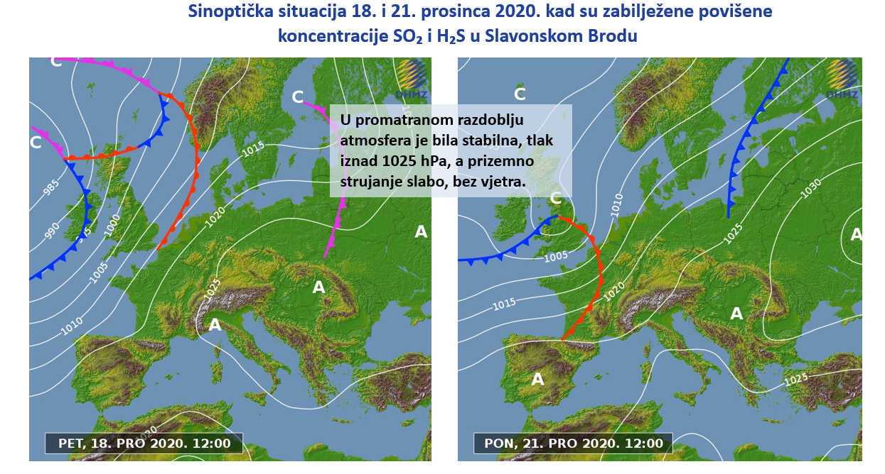
Izvor: Prezentacija, 17.03.2021.god.

6.2. Izvješće Instituta za medicinska istraživanja i medicinu rada Zagreb

Sljedeću kategorizaciju i ocjenjivanje razina onečišćenosti je izradio Institut za medicinska istraživanja i medicinu rada Zagreb (IMI) u Izvještaju o praćenju kvalitete zraka na postajama Državne mreže (Izvještaj za 2020. god.) Podaci korišteni u ovom Izvješću su u skladu s Uredbom o razinama onečišćujućih tvari u zraku za sljedeće onečišćujuće tvari
6.2.1. Frakcija lebdećih čestica PM₁₀
Tablica: Sumarni podaci 24-satnih koncentracija PM₁₀ frakcije lebdećih čestica (µg/m³) u zraku
tijekom 2020. god. (izvor: državna mreža; IMI, veljača 2021.god.)
mjerna postaja | N | OP (%) | C | C₅₀ | C_{m} | C_{M} | C₉₈ | C_{r}
Slavonski Brod-1 | 366 | 100,0 | 33 | 24 | 1 | 235 | 137 | 66
Slavonski Brod-2 | 315 | 86,1 | 25 | 18 | 4 | 147 | 96 | 48
C_{r} -relevantni percentil je 90,4 percentil

Granična vrijednost za 24-satni prosjek (50 µg/m³) ne smije biti prekoračena više od 35 dana u godini. GV za 24-satni uzorak bila je prekoračena više od 35 puta na mjernoj postaji Slavonski Brod-1 i to 66 dana.
U ovom Izvješću, podaci o kvaliteti zraka i izmjerenim vrijednostima su korišteni iz prezentacije održane na 8. sjednici Povjerenstva za praćenje poboljšanja kvalitete zraka na području Slavonskog Broda dana 17. ožujka 2021. godine.
Na Slavonski Brod-2 je zabilježeno prekoračenje u 27 dana, tako da nije prekoračena GV.
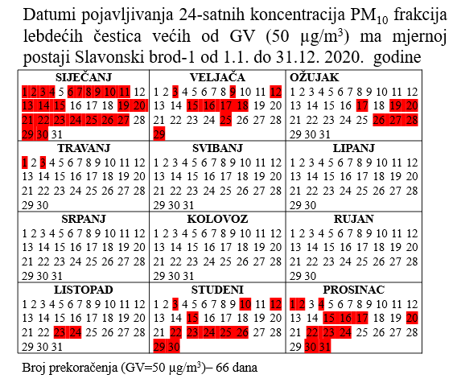
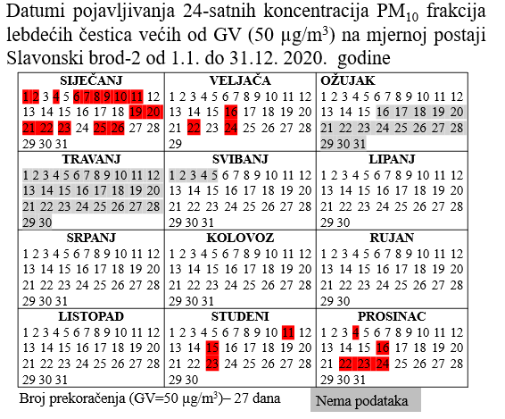
Izvor: Prezentacija, 17.03.2021.god.
U razdoblju od 26. do 30. ožujka 2020. god. na području Hrvatske kao i dijela Europe i Azije, koncentracije lebdećih čestica PM₁₀, bile su izrazito povišene uslijed povišene prirodne pojave – donosa čestica pustinjskog pijeska dalekosežnim prijenosom iz pustinje Karakorum u središnjoj Aziji (Turkmenistan). Ova pojava je vjerojatno utjecala i na ukupan broj prekoračenja GV na mjernim postajama. Povišene koncentracije frakcije lebdećih čestica PM₁₀ opažene su na dane 26., 27. i 28. 03. 2020. na svim postajama državne mreže. Slavonski Brod-2 je u to vrijeme bio u kvaru. Koncentracije PM₁₀ izmjerene na te dane ujedno su i maksimalne vrijednosti za 2020. godinu.
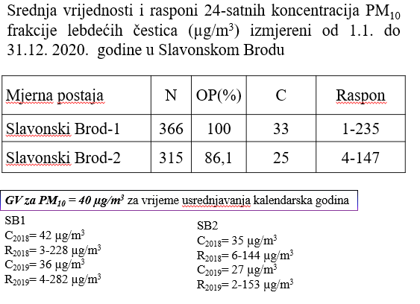
Na Slavonski Brod-2 uređaj za sakupljanje lebdećih čestica bio je u kvaru od 16.ožujka do 5. svibnja 2020. god., ali je na godišnjoj razni ipak postignut zadovoljavajući obuhvat.
GV za godišnji prosjek u 2020. godini nije bila prekoračena ni na Slavonski Brod-1 ni na Slavonski Brod-2. Slične srednje godišnje vrijednosti su kao i u 2019. god., te nešto niže u odnosu na 2018. god.
Koncentracije PM₁₀ na obje mjerne postaje u istom su rasponu kao i u 2018. i 2019. godini.

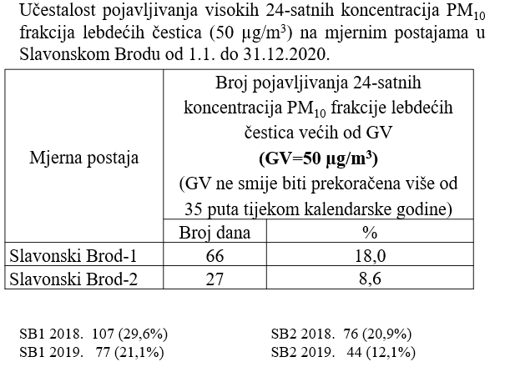
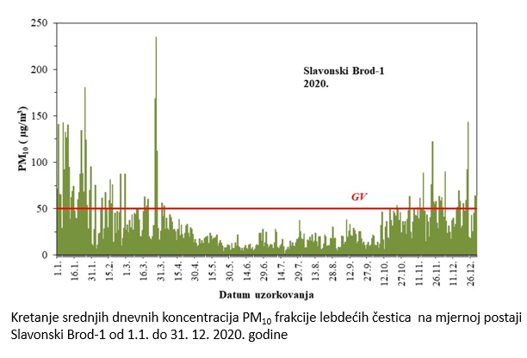

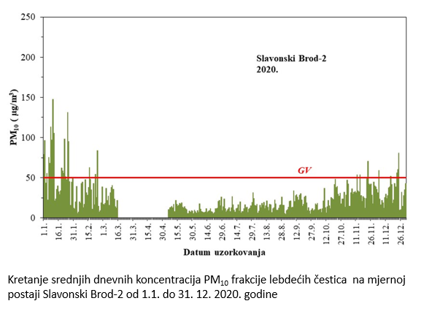
Izvor: Prezentacija, 17.03.2021.god.

Tablica: Srednje mjesečne, minimalne i maksimalne 24-satne koncentracije PM₁₀ frakcije lebdećih
čestica (µg/m³) u zraku na mjernoj postaji Slavonski Brod -1 tijekom 2020. god. (izvor: državna
mreža; IMI veljača 2021.)
mjeseci | N | C | C_{m} | C_{M}
Siječanj | 31 | 82 | 12 | 181
Veljača | 29 | 41 | 7 | 88
Ožujak | 31 | 48 | 16 | 235
Travanj | 30 | 30 | 14 | 56
Svibanj | 31 | 14 | 4 | 24
Lipanj | 30 | 11 | 5 | 28
Srpanj | 31 | 13 | 1 | 37
Kolovoz | 31 | 16 | 6 | 30
Rujan | 30 | 17 | 4 | 38
Listopad | 31 | 29 | 6 | 54
Studeni | 30 | 49 | 15 | 122
Prosinac | 31 | 48 | 17 | 143

Tablica: Srednje mjesečne, minimalne i maksimalne 24-satne koncentracije PM₁₀ frakcije lebdećih
čestica (µg/m³) u zraku na mjernoj postaji Slavonski Brod -2 tijekom 2020. god. (izvor:
državna mreža; IMI veljača 2021.)
mjeseci | N | C | C_{m} | C_{M}
Siječanj | 31 | 61 | 12 | 147
Veljača | 29 | 29 | 6 | 84
Ožujak | 15* | 25 | 12 | 41
Travanj | * | - | - | -
Svibanj | 26* | 12 | 5 | 22
Lipanj | 30 | 11 | 5 | 26
Srpanj | 31 | 14 | 6 | 31
Kolovoz | 31 | 14 | 6 | 26
Rujan | 30 | 18 | 4 | 34
Listopad | 31 | 22 | 6 | 48
Studeni | 30 | 34 | 12 | 71
Prosinac | 31 | 33 | 10 | 80
* - od 16.3 do 5.5. kvar na uređaju za sakupljanje PM₁₀ frakcije lebdećih čestica
Isti hod koncentracija, s povišenim vrijednostima PM₁₀ u hladnijem dijelu godine, s maksimalnim vrijednostima u prosincu, siječnju i veljači bilježi se već godinama i na svim ostalim postajama u kontinentalnom dijelu Hrvatske. Do prekoračenja, kao i ranijih godina, dolazi isključivo u hladnom dijelu godine.

Tablica: Kategorizacija područja s obzirom na koncentracije PM₁₀ (izvor: IMI, veljača 2021.god.)
mjerna postaja | I kategorija | II kategorija
mjerna postaja | C<GV | C>GV
Slavonski Brod-1 |  | II. kategorija
Slavonski Brod-2 | I. kategorija

Na Slavonski Brod-2 je zabilježeno manje od 35 dana s prekoračenjima (27 dana), dok je na Slavonski Brod-1 bilo više od 35 dana s prekoračenjem (66 dana).
Manji broj prekoračenja je zabilježen u 2020. god., u odnosu na 2019. i 2018. god.

Okolni zrak na mjernoj postaji Slavonski Brod-1 tijekom 2020. godine s obzirom na PM₁₀ frakciju lebdećih čestica bio je II. kategorije kvalitete, tj. onečišćen zrak, dok je na mjernoj postaji Slavonski Brod-2 kvalitete zraka bila I. kategorije, odnosno zrak je bio čist ili neznatno onečišćen.
Tablica: Prag procjene koncentracija PM₁₀ frakcije lebdećih čestica u zraku s obzirom na zdravlje ljudi
(izvor: državna mreža, IMI, veljača 2020.god.)
Mjerna postaja | razdoblje praćenja | vrijeme usre-  njavanja | Prag procjene | C | C>  GPP | DPP<C  <GPP | C<DPP | broj prelazaka praga procjene
Slavonski Brod-1 | kalend.  god. | 24 sata | Gornji: 35 µg/m³ (ne smije biti prekoračen više od 35puta u bilo kojoj kalend. god.) |  |  |  |  | 124
Slavonski Brod-1 | kalend.  god. | 24 sata | Donji: 25 µg/m³ (ne smije biti prekoračen više od 35puta u bilo kojoj kalend. god.) |  |  |  |  | 171
Slavonski Brod-1 | kalend.  god. | 1 godina | Gornji: 28 µg/m³ | 33 µg/m³ | ■
Slavonski Brod-1 | kalend.  god. | 1 godina | Donji: 20 µg/m³
Slavonski Brod-2 | kalend.  god. | 24 sata | Gornji: 35 µg/m³ (ne smije biti prekoračen više od 35puta u bilo kojoj kalend. god.) |  |  |  |  | 68
Slavonski Brod-2 | kalend.  god. | 24 sata | Donji: 25 µg/m³ (ne smije biti prekoračen više od 35puta u bilo kojoj kalend. god.) |  |  |  |  | 109
Slavonski Brod-2 | kalend.  god. | 1 godina | Gornji: 28 µg/m³ | 25 µg/m³ |  | ■
Slavonski Brod-2 | kalend.  god. | 1 godina | Donji: 20 µg/m³

Na mjernoj postaji Slavonski Brod-1, gornji prag procjene (GPP) za 24-satni prosjek prekoračen je 124 puta, a donji 171 puta. Srednja godišnja vrijednost bila je viša od gornjeg praga procjene.
Na mjernoj postaji Slavonski Brod-2, gornji prag procjene (GPP) za 24-satni prosjek prekoračen je 68 puta, a donji 109 puta. Srednja godišnja vrijednost bila je između donjeg i gornjeg praga procjene za vrijeme usrednjavanja od jedne godine.

6.2.2. Metali u PM₁₀
6.2.2.1. Arsen u frakciji lebdećih čestica PM₁₀
Tablica: Sumarni podaci 24-satnih koncentracija As u PM₁₀ (ng/m³) tijekom 2020. (izvor:
državna mreža; IMI, veljača 2021.god.)
mjerna postaja | N | OP (%) | C | C₅₀ | C_{m} | C_{M} | C₉₈
Slavonski Brod-1 | 366 | 100,0 | 0,637 | 0,415 | 0,056 | 5,681 | 2,721

Srednje godišnje koncentracije arsena u PM₁₀ frakciji lebdećih čestica nisu prelazile CV od 6 ng/m³ te je okolni zrak na mjernoj postaji Slavonski Brod-1 s obzirom na arsen u PM₁₀ tijekom 2020. godine bio I. kategorije kvalitete.
Srednje godišnje vrijednosti arsena u PM₁₀ frakciji lebdećih čestica bile su niže od donjeg praga procjene za vrijeme usrednjavanja od jedne godine na mjernoj postaji Slavonski Brod-1.

Tablica: Prag procjene koncentracija As u PM₁₀ s obzirom na zdravlje ljudi (izvor: državna
mreža; IMI , veljača 2021. god.)
mjerna | razdoblje | vrijeme | prag | C | C>GPP | DPP<C<GPP | C<DPP
postaja | praćenja | usrednjavanja | procjene
Slavonski | kalendarska | 1 godina | Gornji:
Brod-1 | godina |  | 3,6 ng/m³ | 0,637 |  |  | ■
 |  |  | Donji: | ng/m³ |  |  | ■
 |  |  | 2,4 ng/m³

6.2.2.2. Kadmij u frakciji lebdećih čestica PM₁₀
Tablica: Sumarni podaci 24-satnih koncentracija kadmija u PM₁₀ (ng/m³) tijekom 2020 (izvor:
državna mreža; IMI, veljača 2021.god.)
mjerna postaja | N | OP (%) | C | C₅₀ | C_{m} | C_{M} | C₉₈
Slavonski Brod-1 | 366 | 100,0 | 0,228 | 0,147 | 0,016 | 2,552 | 0,884

Srednje godišnje koncentracije kadmija u PM₁₀ frakciji lebdećih čestica nisu prelazile CV od 5 ng/m³, pa je okolni zrak na mjernoj postaji Slavonski Brod-1 tijekom 2020. godine s obzirom na Cd u PM₁₀ bio I. kategorije kvalitete.
Srednje godišnje vrijednosti kadmija u PM₁₀ frakciji lebdećih čestica bile su niže od donjeg praga procjene za vrijeme usrednjavanja od jedne godine na postaji Slavonski Brod-1.
Tablica: Prag procjene koncentracija Cd u PM₁₀ frakciji lebdećih čestica s obzirom na zdravlje ljudi
tijekom 2020. god. (izvor: državna mreža; IMI, veljača 2020.god.)
mjerna | razdoblje | vrijeme | prag | C | C>GPP | DPP<C<GPP | C<DPP
postaja | praćenja | usrednjavanja | procjene
Slavonski | kalendarska | 1 godina | Gornji:
Brod-1 | godina |  | 3 ng/m³ | 0,228 |  |  | ■
 |  |  | Donji: | ng/m³ |  |  | ■
 |  |  | 2 ng/m³

6.2.2.3. Nikal u frakciji lebdećih čestica PM₁₀
Tablica: Sumarni podaci 24-satnih koncentracija nikla u PM₁₀ frakciji lebdećih čestica (ng/m³)u zraku
tijekom 2020. god. (izvor: državna mreža; IMI, veljača 2021.god.)
mjerna postaja | N | OP (%) | C | C50 | Cm | CM | C98
Slavonski Brod-1 | 366 | 100,0 | 1,579 | 0,964 | n.d. | 24,928 | 8,139

Srednje godišnje koncentracija nikla u PM₁₀ frakciji lebdećih čestica nisu prelazile CV od 20 ng/m³ , te je okolni zrak na mjernoj postaji Slavonski Brod-1 tijekom 2020. godine s obzirom na nikal u PM₁₀ bio I. kategorije kvalitete.
Srednje godišnje vrijednosti nikla u PM₁₀ frakciji lebdećih čestica bile su niže od donjeg praga procjene za vrijeme usrednjavanja od jedne godine na mjernoj postaji Slavonski Brod-1.

Tablica: Prag procjene koncentracija Ni u PM₁₀ frakciji lebdećih čestica s obzirom na zdravlje ljudi
tijekom 2020. god. (izvor: državna mreža; IMI, veljača 2021.god.)
mjerna | razdoblje | vrijeme | prag | C |  | C>GPP | DPP<C<GPP | C<DPP
postaja | praćenja | usrednjavanja | procjene | C |  | C>GPP | DPP<C<GPP | C<DPP
Slavonski | kalendarska | 1 godina | Gornji:
Brod-1 | godina |  | 14 ng/m³ | 1,579 |  |  |  | ■
 |  |  | Donji: |  |  |  |  | ■
 |  |  | Donji: | ng/m³ |  |  |  | ■
 |  |  | 10 ng/m³

6.2.2.4. Olovo u frakciji lebdećih čestica PM₁₀
Tablica: Sumarni podaci 24-satnih koncentracija olova u PM₁₀ frakciji lebdećih čestica (µg/m³) tijekom 2020. god. (izvor: državna mreža; IMI, veljača 2021.god.)
mjerna postaja | N | OP (%) | C | C₅₀ | C_{m} | C_{M} | C₉₈
Slavonski Brod-1 | 366 | 100,0 | 0,008 | 0,004 | n.d. | 0,375 | 0,035

Srednje godišnje vrijednosti olova u PM₁₀ frakciji lebdećih čestica nisu prelazile GV od 0,5 µg/m³ , te je okolni zrak na mjernoj postaji Slavonski Brod-1 tijekom 2020. godine bio I. kategorije kvalitete.
Srednje godišnje vrijednosti olova u PM₁₀ frakciji lebdećih čestica bile su niže od donjeg praga procjene za vrijeme usrednjavanja od jedne godine na mjernoj postaji Slavonski Brod-1.

Tablica: Prag procjene koncentracija Pb u PM₁₀ frakciji lebdećih čestica u zraku s obzirom na
zdravlje ljudi tijekom 2020. god. (izvor: državna mreža; IMI, veljača 2021.god.)
mjerna | razdoblje | vrijeme | prag | C | C>GPP | DPP<C<GPP | C<DPP
postaja | praćenja | usrednjavanja | procjene
Slavonski | kalendarska | 1 godina | Gornji:
Brod-1 | godina |  | 0,35 µg/m³ | 0,008 |  |  | ■
 |  |  | Donji: | µg/m³ |  |  | ■
 |  |  | 0,25 µg/m³

6.2.3. Policiklički aromatski ugljikovodici (PAU) u frakciji lebdećih čestica PM₁₀
Tijekom 2020. godine na mjernoj postaji Slavonski Brod-1 mjereni su sljedeći PAU: benzo(a)piren (BaP), benzo(a)antracen (BaAnt), benzo(b)fluoranten (BbF), benzo(j)fluoranten (BjF), benzo(k)fluoranten (BkF), indeno(1,2,3-cd)piren (IP) i dibenzo(ah)antracen (DahA) u frakciji lebdećih čestica PM₁₀.
U Uredbi o graničnim vrijednostima onečišćujućih tvari u zraku, dana je CV samo za BaP, te se kvaliteta zraka može ocijeniti samo u vezi s tim spojem kao predstavnikom PAU. Međutim, istom Uredbom, propisano je mjerenje i drugih policikličkih aromatskih ugljikovodika u PM₁₀, a radi utvrđivanja doprinosa benzo(a)pirena u ukupnim PAU.

6.2.3.1. Benzo(a)piren (BaP)
Tablica: Sumarni podaci 24-satnih koncentracija BaP u PM₁₀ frakciji lebdećih čestica (ng/m³) u zraku
tijekom 2020. god. (izvor: državna mreža; IMI, veljača 2021.god.)
mjerna postaja | N | OP (%) | C | C₅₀ | C_{m} | C_{M} | C₉₈
Slavonski Brod-1 | 366 | 100,0 | 3,028 | 0,795 | 0,003 | 33,411 | 23,462

Srednje godišnje vrijednosti BaP u PM₁₀ frakciji lebdećih čestica na mjernoj postaji Slavonski Brod-1 prelazile su propisane CV od 1 ng/m³, te je zrak na mjernoj postaji Slavonski Brod-1 tijekom 2020. godine bio II. kategorije kvalitete zraka, odnosno onečišćen.
Srednje godišnje vrijednosti BaP u PM₁₀ frakciji lebdećih čestica bile su više od gornjeg praga procjene za vrijeme usrednjavanja od jedne godine na mjernoj postaji Slavonski Brod-1.
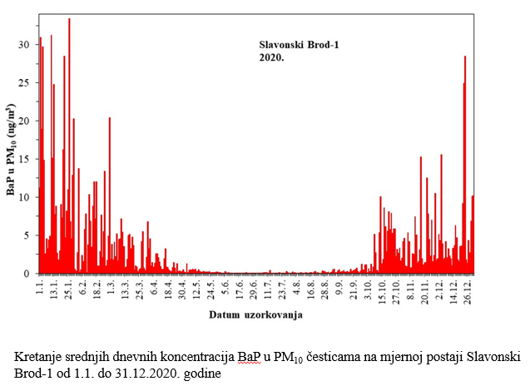
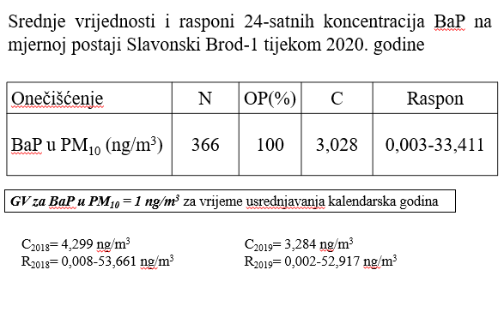
Izvor: Prezentacija, 17.03.2021.god.

Tablica: Prag procjene koncentracija BaP u PM₁₀ frakciji lebdećih čestica u zraku s obzirom na
zdravlje ljudi tijekom 2020. god. (izvor: državna mreža; IMI, veljača 2021.god.)
mjerna | razdoblje | vrijeme | prag | C | C>GPP | DPP<C<GPP | C<DPP
postaja | praćenja | usrednjavanja | procjene
Slavonski | kalendarska | 1 godina | Gornji:
Brod-1 | godina |  | 0,6 ng/m³ | 3,028 | ■
 |  |  | Donji: | ng/m³ | ■
 |  |  | 0,4 ng/m³
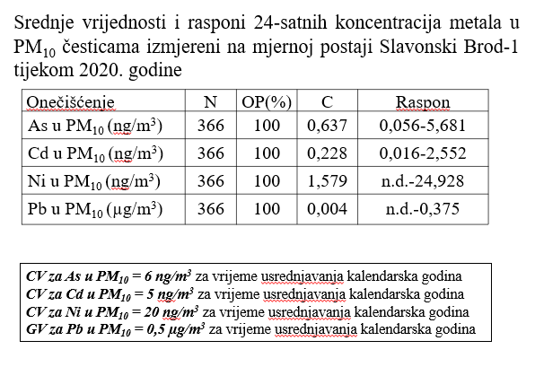
Izvor: Prezentacija, 17.03.2021.god.
6.2.1. Pregled kretanja i usporedbe izmjerenih koncentracija onečišćujućih tvari
Izvor: Prezentacija, 17.03.2021.god.
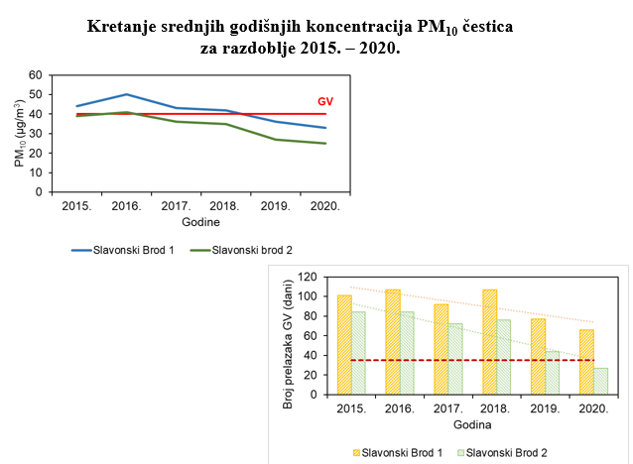
Za Slavonski Brod-2: GV za godišnji prosjek bila je prekoračena jedino 2016. god. , ali je u svim ranijim godinama bilo više od 35 dana s prekoračenjima GV za dnevni uzorak. U 2020. god. po prvi puta bilo je manje od 35 prelazaka, te je zrak ocijenjen kao I. kategorija.
Za Slavonski Brod-1: Zadnje dvije godine nije prekoračena GV za godišnji prosjek, ali je u svim godinama bilo više od 35 dana s prekoračenjima GV za dnevni uzorak, pa se zrak na toj postaji ocjenjuje kao II. kategorija.
Za PM₁₀ na obje mjerne postaje, uočen je padajući trend i srednjih godišnjih vrijednosti i broja dana s prekoračenjima.
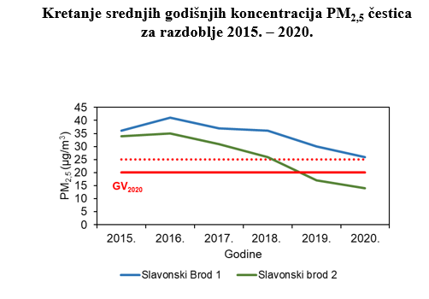

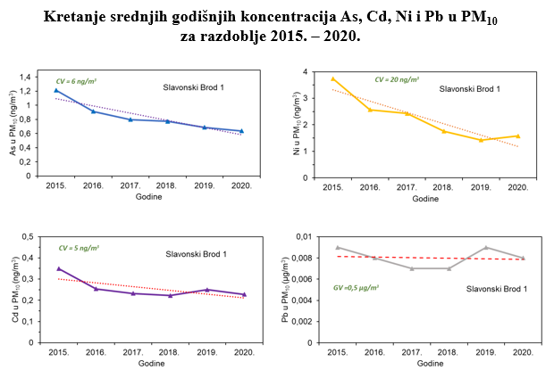

Izvor: Prezentacija, 17.03.2021.god.

Razine metala tijekom svih godina praćenja bile su niske i na razini I. kategorije.
As, Cd i Ni pokazuju blag padajući trend (izraženiji kod As i Ni), dok Pb varira oko iste vrijednosti. Olovo je vrlo stabilno u okolišu, moguće je da se resuspenzijom podiže i dugo nakon prestanka izvora.
Svi ovi metali potječu iz prometa (promet je bio smanjen zbog pandemije), ali i iz brojnih drugih izvora, te Ni – može potjecati iz rafinerije, od gorenja mazuta (toplane), itd.
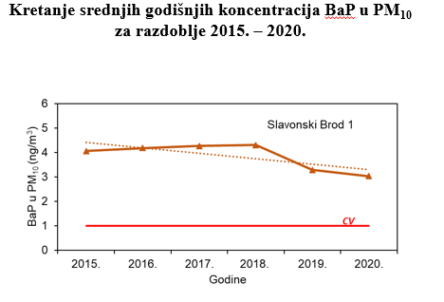
Izvor: Prezentacija, 17.03.2021.god
Pregled i usporedba za periode 2015.-2018. god. i 2019.-2020. (kada je Rafinerija bila u remontu):
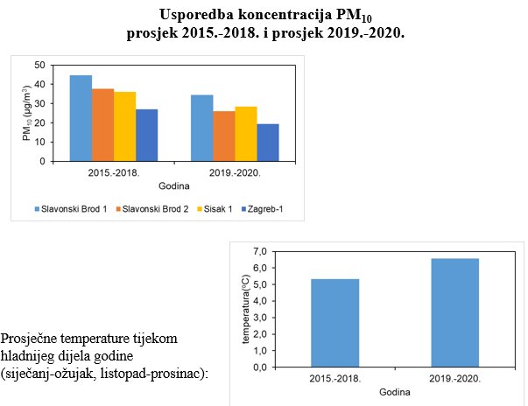
Izvor: Prezentacija, 17.03.2021.god.

Uočava se da su u Slavonskom Brodu vrijednosti PM₁₀, ali i drugih onečišćujućih tvari, u prosjeku niže u posljednje dvije godine u usporedbi s prosječnom vrijednosti za razdoblje 2015.-2018. god.
Međutim, ista je situacija i na nekim drugim lokacijama (primjer Sisak, Kutina, Zagreb,…).
Jednim dijelom to bi moglo biti zbog remonta Rafinerije nafte, ali ne smiju se isključiti ni drugi čimbenici, npr. izmjena energenata u većim sustavima za grijanje i promet. U 2020. godini zbog epidemioloških mjera znatno je smanjena mobilnost, naročito prekogranični promet. Također, temperature tijekom hladnijeg dijela godine (siječanj-ožujak, listopad-prosinac) bile su više posljednje dvije godine, pa su zbog toga vjerojatno bile i manje emisije iz ložišta.
Međutim, na koncentracije čestica u zraku utječu i drugi čimbenici osim samih emisija iz ložišta.
(Izvor: Prezentacija, 17.03.2021.god.)

6.2.4. Frakcija lebdećih čestica PM_{2,5}
Tablica: Sumarni podaci 24-satnih koncentracija PM_{2,5} frakciji lebdećih čestica (µg/m³) u zraku
tijekom 2020. god. na mjernim postajama Slavonski Brod-1 i Slavonski Brod-2 (izvor:
državna mreža; IMI, veljača 2021.god.)
mjerna postaja | N | OP (%) | C | C₅₀ | C_{m} | C_{M} | C₉₈
Slavonski Brod-1 | 366 | 100,0 | 26 | 17 | 1 | 145 | 111
Slavonski Brod-2 | 315 | 86,1 | 14 | 9 | 2 | 75 | 50
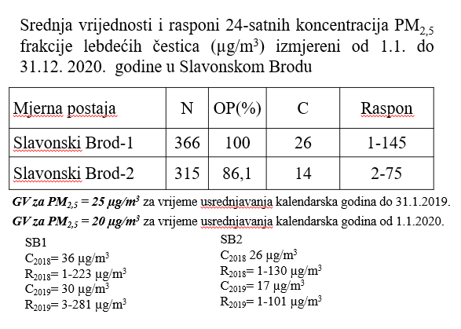
Izvor: Prezentacija, 17.03.2021.god.
Na Slavonski Brod-2 uzorci PM_{2,5} nisu uzorkovani u razdoblju od 16.03. do 05.05.2020. god. zbog kvara uređaja za sakupljanje. Usporkos djelomičnom gubitku uzoraka, na godišnoj razini postignuj je zadovoljavajući obuhvat podataka.

Tablica: Kategorizacija okolnog područja s obzirom na koncentracije PM_{2,5} frakcije lebdećih čestica
oko mjernih postaja državne mreže tijekom 2020. god. s obzirom na PM_{2,5} frakcije ledećih
čestica(izvor: državna mreža; IMI, veljača 2021.god.)
Mjerna postaja | I. kategorija  C<GV | II. kategorija  C>GV
Slavonski Brod-1 |  | ■
Slavonski Brod-2 | ■
Prema Uredbi o razinama onečišćujućih tvari u zraku, granična vrijednost za PM_{2,5} s obzirom na zaštitu zdravlja ljudi od 1. siječnja 2020. god., smanjuju se s 25 µg/m³, na 20 µg/m³ (2. stupanj).
Na mjernoj postaji Slavonski Brod-2, srednje godišnje vrijednosti PM_{2,5} frakcije lebdećih čestica, nisu prelazile GV od 20 µg/m³, te je okolni zrak tijekom 2020. godine bio I. kategorije kvalitete.

Srednja godišnja vrijednost PM_{2,5} frakcije lebdećih čestica na mjernoj postaji Slavonski Brod-1 bila je viša od propisane GV, te je okolni zrak na toj postaji tijekom 2020. god. bio II. kategorije kvalitete.
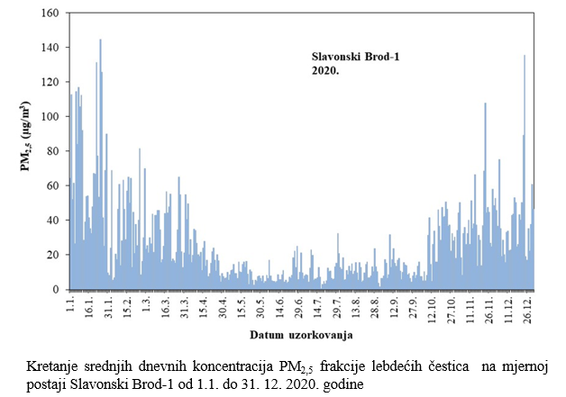
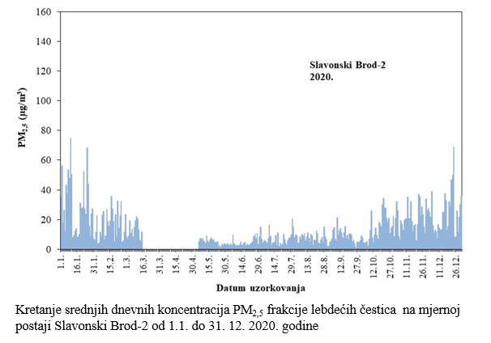
Izvor: Prezentacija, 17.03.2021.god.
Isti godišnji hod izmjerenih vrijednosti je na obje postaje s povišenim vrijednostima u hladnom dijelu godine.
Tablica: Kategorizacija područja oko mjerne postaje Slavonski Brod-1 tijekom 2020. god.
(izvor: državna mreža; IMI, veljača 2021.god.)
Onečišćujuća tvar | I. kategorija  C<GV (CV) | II. kategorija  C>GV (GV)
PM₁₀ |  | ■
As u PM₁₀ | ■
Cd u PM₁₀ | ■
Ni u PM₁₀ | ■
Pb u PM₁₀ | ■
BaP u PM₁₀ |  | ■
PM_{2,5} |  | ■

Tablica: Kategorizacija područja oko mjerne postaje Slavonski Brod-2 tijekom 2020. god.
(izvor: državna mreža; IMI, veljača 2021.god.)
Onečišćujuća tvar | I. kategorija  C<GV (CV) | II. kategorija  C>GV (GV)
PM₁₀ | ■
PM_{2,5} | ■

7. PROJEKTI IZ ENEREGTSKE UČINKOVITOSTI SUFINANCIRANI SREDSTVIMA
FONDA ZA ZAŠTITU OKOLIŠA I ENERGETSKU UČINKOVITOST
NA PODRUČJU BPŽ TIJEKOM 2020. GOD.

Tablica: Realizacija projekata iz energetske učinkovitosti (izvor: FZOEU, travanj 2021.)
Aktivnost | Ukupna vrijednost projekta, kn | Odobrena sredstva Fonda, kn | Realizacija 1.1.2020.-31.12.2020., kn | Broj projekata iz energetske učinkovitosti
Postavljanje sustava za korištenje obnovljivih izvora energije (OIE, fotonaponi) u postojeće obiteljske kuće | 2.434.442,18 | 1.557.230,55 | 1.513.310,96 | ukupno 34 projekta, sve građani
Poticanje energetske učinkovitosti u prometu (sufinanciranje kupnje energetski učinkovitih vozila građanima | 2.629.399,40 | 833.122,96 | 727.687,52 | Ukupno 13 projekta:  6 građani,  5 trgovačka društva,  2 javna (grad)
Program obnove obiteljskih kuća, ranjive skupine građana | 205.031,25 | 205.031,25 | 1.500,00 | 1, građanin
Program nabave kondenzacijskih bojlera | 50.000,00 | 40.000,00 | 35.769,18 | 5, građani
Provedba aktivnosti na lokalnoj i nacionalnoj razini RH (primjena koncepta „pametnih gradova i općina“) | 498.900,00 | 399.120,00 | 267.400,00 | 2, javna (općine)
Poticanje edukativnih i informacijskih aktivnosti u području energetske učinkovitosti | 5.355,00 | 5.355,00 | 5.355,00 | 1, trgovačko društvo, radio
Ukupno: | 5.823.127,93 | 3.039.859,76 | 2.551.022,66 | 56

Potreban je dodatni angažman na informiranju građana o mogućnostima korištenja sredstava FZOEU.

8. PREGLED REALIZIRANIH MJERA ENERGETSKE UČINKOVITOSTI U 2020. GOD.
Tablica: Pregled realiziranih mjera energetske učinkovitosti u 2020. god. (izvor: Godišnji plan
energetske učinkovitosti BPŽ za 2021. god.)

r. br. | naziv mjere | realizacija mje-re  (%) | procjena ušteda |  | troškovi provedbe | financiranje
r. br. | naziv mjere | realizacija mje-re  (%) | energije  (MWh/god) | emisije CO₂ (t) | troškovi provedbe | BPŽ (kn) | EFRR (kn) | vlastita sred. usta-nove
1. | Energetska obnova OŠ Matija Antun Relković | 100 | 345,69 | 92,30 | 3.652.800 | 1.388.064 | 2.64.736
2. | Energetska obnova OŠ Viktor Car Emin | 100 | 651,09 | 131,52 | 2.931.000 | 1.143.090 | 1.787.910
3. | Izmjena rasvjetnih tijela u OŠ Viktor Cer Emin | 100 | 17,11 | 4,02 | 332.000 | 129.480 | 202.520
4. | Energetska obnova Stare zgrade OB Slavonski Brod | 100 | 3.873,17 | 782,38 | 16.241.500 | 6.496.600 | 9.744.900
5. | Energetska obnova zgrade kuhinje Opće bolnice Nova Gradiška | 100 | 53,48 | 16,12 | 698.497 | 395.686 | 302.811
6. | Energetska obnova Upravne zgrade Opće bolnice Nova Gradiška | 100 | 12,45 | 3,00 | 417.585 | 256.003 | 161.582
7. | Energetska obnova zgrade Transfuzija Opće bolnice Nova Gradiška | 100 | 38,63 | 11,87 | 525.411 | 290.532 | 234.879
UKUPNO |  | 100 | 4.991,62 | 1.041,21 | 24.798.793 | 10.099.455 | 14.699.338

9. ZAKLJUČAK

Prikaz kategorizacije kvalitete zraka u Slavonskom Brodu za razdoblje od 2010. do 2020. godine na temelju izmjerenih i validiranih podataka dan je u sljedećoj tablici.

Kategorija kvalitete zraka
godina/  onečišću-  juća tvar | 2010* | 2011 | 2012 | 2013 | 2014 | 2015 | 2016 | 2017 | 2018 | 2019 | 2020
H₂S | III | II** IIII** | II | II | II | II | II | II | II | I | II
PM_{2,5} | III | II | II | II | I | II | II | II | II | II | II
PM₁₀ |  |  |  |  |  | II | II | II | II | II | II
O₃ | I | II | II | II | I | I | I | I | I | II | I
SO₂ | I | I | I | I | I | I | I | I | I | I | I
NO₂ | I | I | I | I | I | I | I | I | I | I | I
CO |  |  |  |  |  | I | I | I | I | I | I
C₆H₆ |  | I** | I | I | I | I | I | I | I | I | I
As u PM₁₀ |  |  |  |  |  | I | I | I | I | I | I
Cd u PM₁₀ |  |  |  |  |  | I | I | I | I | I | I
Ni u PM₁₀ |  |  |  |  |  | I | I | I | I | I | I
Pb u PM₁₀ |  |  |  |  |  | I | I | I | I | I | I
BaP u PM₁₀ |  |  |  |  |  | II | II | II | II | II | II
* Na snazi je bio Zakon o zaštiti zraka (Narodne novine, br. 178/04 i 60/08) kojim se kategorizacija provodila po osnovi tro-razinskog stupnjevanja (I. kategorija-čisti zrak, II. kategorija-onečišćen zrak i III. kategorija-znatno onečišćen zrak), nakon stupanja na snagu Zakona o zaštiti zraka (Narodne novine, br. 130/11 i 47/14) kategorizacija je prevedena u dvo-razinsko stupnjevanje (I. kategorija-čist ili neznatno onečišćen zrak i II. kategorija-onečišćen zrak)
** Provedena je uvjetna kategorizacija budući da je obuhvat podataka bio manji od 90% (obuhvat podataka bio veći od 75%, a manji od 90%)

Sukladno prikazu razvidno je da u navedenom razdoblju kvaliteta zraka u odnosu na onečišćujuće tvari SO₂, NO₂, CO i benzen, te metale arsen, kadmij, nikal i olovo, bila I. kategorije – čist ili neznatno onečišćen zrak.
Uočljiv je kontinuitet onečišćenja zraka (onečišćen zrak) sumporovodikom, osim za 2019. god.
Također, je utvrđeno onečišćenje zraka (onečišćen zrak) lebdećim česticama PM _{2,5} i PM₁₀.

Tijekom 2020. godine, na temelju mjerenja i kategorizacije zraka, koja je proveo DHMZ i IMI na postajama državne mreže za praćenje kvalitete zraka Slavonski Brod-1 i Slavonski Brod-2, može se zaključiti sljedeće.
Vezano za lebdeće čestice PM₁₀, zrak je na Slavonski Brod-1, bio II. kategorije kvalitete (onečišćen zrak), dok je na Slavonski Brod-2 bio I. kategorije kvalitete (čist ili neznatno onečišćen). Za PM₁₀ na obje mjerne postaje uočen je padajući trend i srednjih godišnjih vrijednosti i broja dana s prekoračenjima. Za Slavonski Brod-2, GV za godišnji prosjek bila je prekoračena jedino 2016. god., ali je u svim ranijim godinama bilo više od 35 dana s prekoračenjima GV za dnevni uzorak. U 2020. god. po prvi puta bilo je manje od 35 prelazaka GV, te je zrak ocijenjen kao I. kategorija. Za Slavonski Brod-1 u zadnje dvije godine nije prekoračena GV za godišnji prosjek, ali je u svim godinama bilo više od 35 dana s prekoračenjima GV za dnevni uzorak pa se zrak na toj postaji ocjenjuje kao II. kategorija.
Međutim, do prekoračenja vrijednosti, kao i ranijih godina dolazi isključivo u hladnom dijelu godine. Isti hod koncentracija, s povišenim vrijednostima PM₁₀ u hladnijem dijelu godine, s maksimalnim vrijednostima u prosincu, siječnju i veljači, bilježi se već godinama i na svim ostalim postajama u kontinentalnom dijelu Hrvatske.

Vezano za lebdeće čestice PM_{2,5}, zrak je na Slavonski Brod-2 bio I. kategorije kvalitete, ali je na Slavonski Brod-1 zrak bio onečišćen, odnosno II. kategorije kvalitete. Od 2020. godine propisana GV za PM_{2,5} je niža – 20 µg/m³ , umjesto 25 µg/m³, izmjerena srednja vrijednost slična kao u 2019. god. Prema rezultatima mjerenja, a vezano za smjer i brzinu vjetra, na postaji Slavonski Brod-1, dominantno onečišćenje lebdećim česticama PM_{2,5} je iz smjera istoka. Na postaji Slavonski Brod-2 dominantno onečišćenje lebdećim česticama PM₁₀ je u situacijama bez vjetra, a vidljiva je i epizoda onečišćenja iz smjera sjevera vezana za ljetni dio godine. Najviše koncentracije lebdećih čestica na obje mjerne postaje mjere se u zimskim mjesecima za stabilnih meteoroloških uvjeta bez vjetra u zimskom dijelu godine.

Mjerenja sumporovodika, H₂S, su pokazala kako je na mjernoj postaji Slavonski Brod-1 zrak je bio II. kategorije, dok je na mjernoj postaji Slavonski Brod-2, zrak bio I. kategorije s obzirom na kvalitetu življenja (dodijavanje mirisom).

Na Slavonski Brod-1 srednje god. koncentracije benzo(a)pirena u PM₁₀ nisu bile u skladu s propisanim vrijednostima te je okolni zrak bio onečišćen, odnosno II. kategorije kvalitete. Srednja godišnja vrijednost u 2020.god. je slična onoj u 2019. i niža u odnosu na 2018. god.
Također, karakteristični godišnji hod s povišenim vrijednostima u hladnom dijelu godine, isti kao i svih ranijih godina. Isti je hod i na svim drugim postajama gdje se mjeri BaP.

Prema posljednjim informacijama, Rafinerija nafte Brod je u remontu. Uzroci onečišćenja zraka u Slavonskom Brodu su višestruki i ne mogu se pripisati samo jednom izvoru (Rafinerija nafte Brod) već je to skupni utjecaj lokalnih pojedinačnih izvora emisija iz industrijskih postrojenja, prometa, malih i srednjih uređaja za loženje i kućnih ložišta, terminala Slavonski Brod i postojećih benzinskih postaja. Analiza prekograničnog onečišćenja posebno je važna za sumporovodik i onečišćujuće tvari koje se prenose na veće udaljenosti kao što su lebdeće čestice PM_{2,5}, PM₁₀ i prizemni ozon.

Vezano za usporedbu rezultata mjerenja za periode 2015.-2018. i 2019.-2020. (kada je Rafinerija bila u remontu), uočljivo je da su u Slavonskom Brodu vrijednosti PM₁₀, ali i drugih onečišćujućih tvari, u prosjeku niže u posljednje dvije godine u usporedbi s prosječnom vrijednosti za razdoblje 2015.-2018. god. Međutim, ista je situacija i na nekim drugim lokacijama (primjer Sisak, Zagreb).
Jednim dijelom to bi moglo biti zbog remonta rafinerije, ali ne smiju se isključiti ni drugi čimbenici, npr. izmjena energenata u većim sustavima za grijanje i promet. U 2020. godini zbog epidemioloških mjera znatno je smanjena mobilnost, naročito prekogranični promet. Također, temperature tijekom hladnijeg dijela godine (siječanj-ožujak, listopad-prosinac) bile su više posljednje dvije godine pa su zbog toga vjerojatno bile i manje emisije iz ložišta.

UPRAVNI ODJEL ZA GRADITELJSTVO, INFRASTRUKTURU I ZAŠTITU OKOLIŠA

